ACTA DA SESIÓN ORDINARIA REALIZADA POLO PLENO DA CORPORACIÓN EN DATA TRINTA DE SETEMBRO DE 2015.

PRESIDENTE
D. Pablo Diego Moreda Gil

CONCELLEIROS
Don Manuel Pérez Riola
Don Nicolás Vergara Quintiana Dona Mª José Rodríguez Pérez Dona Manuela López Rodríguez Don José Camilo Casal García Don José Antonio Muiño Vilela Don Luis Rubido Ramonde
Don Alfredo Vilela Santalla Don Pablo Luis Nebril López Dona Esther Couto Lamigueiro Dona Mª Luisa Pérez Prieto Don Esteban Blanco Garrote
AUSENTES: SECRETARIA:
Dona Ana Velo Ruiz

INTERVENTOR:
Don Jorge Manuel Vidal Zapatero
No salón de sesións da Casa Consistorial do Concello de Cedeira (A Coruña), ás vinte horas do día trinta de setembro de dous mil quince, reúnese o Concello Pleno en primeira convocatoria, previa convocatoria para os efectos, co obxecto de realizar sesión ordinaria, baixo a presidencia do Sr. Alcalde- Presidente e coa asistencia dos Sres./Sras. concelleiros/as que se relacionan á marxe, actuando como secretaria a titular da Corporación, dona Ana Velo Ruiz, que dá fe do acto.

A presidencia, tras comprobar nos termos expostos que se dá o quórum legalmente esixido polo artigo 90 do Regulamento de organización, funcionamento e réxime xurídico das entidades locais, aprobado por Real decreto 2568/1986, para a válida realización das sesións plenarias, declara aberta a sesión.

O Sr. Alcalde saúda aos membros da Corporación e ao público asistente, recordando que ao rematar a sesión a Corporación tratará calquera asunto de carácter xeral que os veciños teñan para preguntar, convidando á oposición a que participe no debate.

A continuación, se pasa ó estudio e exame dos asuntos incluídos na orde do día da convocatoria.

1.- APROBACIÓN, SI PROCEDE, DA ACTA DE 29.07.2015

De conformidade co preceptuado no artigo 91 do R.O.F., a Presidencia pregunta se existe algunha obxección á acta da sesión realizada o 29.07.2015.

Ao non producirse ningunha observación, a Presidencia somete a votación ordinaria a súa aprobación, resultando aprobada por unanimidade dos Sres./Sras. Concelleiros/as presentes.

2.- PROPOSTA DE NOMEAMENTO DO PRESIDENTE DO CONSELLO ESCOLAR DA ESCOLA INFANTIL MUNICIPAL

Pola Secretaria dáse lectura ao ditame da Comisión Informativa de Plenos de data 28.09.2015, do seguinte teor literal:

“Vista a proposición da Alcaldía de data 16 de setembro de 2015, que dí:

"Mediante o acordo plenario de data 08.07.2015 foron nomeados diferentes representantes do Concello en órganos colexiados.

De acordo co disposto no Regulamento de organización e funcionamento das escolas infantís xestionadas polo Consorcio Galego de Servizos de Igualdde e Benestar integradas na rede de escolas infantís de Galicia, en relación á composición do Consello escolar da Escola Infantil Municipal, é necesario nomear ao seu presidente, cargo que corresponde ao alcalde do Concello ou persoa en quen delegue; así como nomear a unha persoa en representación do Concello.

Como representante municipal nos órganos de xestión da Escola Infantil de Cedeira foi nomeado D. Robustiano Labraña Barrero, con DNI núm. 32610305-P, e suplente a Concelleira Delegada de Xuventude, Ensino e Igualdade, D.ª Manuela López Rodríguez. Falta polo tanto efectuar o nomeamento do presidente.

Por isto propoño ao Pleno a adopción do seguinte acordo:

Nomear como presidente do Consello Escolar da Escola Infantil Municipal ao Sr. Alcalde, D. Pablo Diego Moreda Gil."

A Comisión, por catro votos a favor, do PSdG-PSOE (dous), do BNG (un), e de ANOVA (un), e tres abstencións do PP, acorda ditaminar devandita proposición favorablemente e propoñer ao Pleno a súa aprobación.”

Aberto o debate non se producen intervencións.

O Concello Pleno, en votación ordinaria, por unanimidade dos seus membros presentes, acorda: APROBAR o ditame da Comisión Informativa de Plenos nos termos nos que quedou transcrito.

3.- PROPOSTA DE NOMEAMENTO DE REPRESENTANTES DO CONCELLO EN ÓRGANOS COLEXIADOS

Pola Secretaria dáse lectura ao ditame da Comisión Informativa de Plenos de data 28.09.2015, do seguinte teor literal:

“Vista a proposición da Alcaldía de data 16 de setembro de 2015, que dí

“O artigo 38 do Regulamento de Organización, Funcionamento e Réxime Xurídico das Entidades Locais dispón que o Pleno debe nomear os representantes da Corporación nos órganos colexiados da súa competencia.

Á vista da constitución da nova Corporación o pasado día 13 de xuño de 2015, esta Alcaldía propón ao Pleno a adopción do seguinte acordo:

Primeiro.- Nomear como representante municipal no Grupo de Desenvolvemento Rural “Asociación Costa Noroeste” ao Sr. Alcalde, D. Pablo Diego Moreda Gil, e como suplente á Primeira Tenente de Alcalde, D.ª María José Rodríguez Pérez.

Segundo.- Nomear como representante municipal no Grupo de Acción Costeira (GAC) A Mariña-Ortegal ao Sr. Alcalde, D. Pablo Diego Moreda Gil, e como suplente á Primeira Tenente de Alcalde, D.ª María José Rodríguez Pérez."

A Comisión, por catro votos a favor, do PSdG-PSOE (dous), do BNG (un), e de ANOVA (un), e tres abstencións do PP, acorda ditaminar devandita proposición favorablemente e propoñer ao Pleno a súa aprobación.”

Aberto o debate non se producen intervencións.

O Concello Pleno, en votación ordinaria, por unanimidade dos seus membros presentes, acorda: APROBAR o ditame da Comisión Informativa de Plenos nos termos nos que quedou transcrito.

4.- RATIFICACIÓN DA RESOLUCIÓN DE ALCALDÍA Nº 421/2015 DE DESIGNACIÓN DE CONCELLO VOGAL NO CONSELLO TERRITORIAL DA PROPIEDADE INMOBILIARIA

Pola Secretaria dáse lectura ao ditame da Comisión Informativa de Plenos de data 28.09.2015, do seguinte teor literal:

“Vista a Resolución de Alcaldía nº 421/2015, de data 02 de setembro de 2015, que dí:

""Con data 20.07.2015 (rex. entrada núm. 4535) recibiuse un escrito da Delegación de Economía e Facenda de Galicia – A Coruña, Consello Territorial da propiedade inmobiliaria da Coruña, no que se solicita a designación por parte do Concello de Cedeira dun municipio en representación das entidades locais no Consello Territorial da Propiedade Inmobiliaria; procedemento que se deberá renovar dentro dos catro meses seguintes á celebración das eleccións municipais.

Corresponde ao Pleno o nomeamento do representante do Concello de Cedeira no Consello Territorial da Propiedade Inmobiliaria. Sen embargo, en tanto non se realice sesión plenaria e para os efectos de efectuar esta designación no prazo establecido, procederase a nomear provisionalmente nesta resolución, que deberá ser ratificada no vindeiro Pleno ordinario.

Por todo o exposto, RESOLVO:

Primeiro.- Propoñer ao Concello de Cedeira como representante deste municipio no Consello Territorial da Propiedade Inmobiliaria.
Segundo.- Dar traslado da presente resolución ao Consello Territorial da Propiedade
Inmobiliaria da Coruña, da Delegación de Economía e Facenda de Galicia.

Terceiro.- Ratificar a presente resolución no vindeiro pleno ordinario que se realice."

A Comisión, por catro votos a favor, do PSdG-PSOE (dous), do BNG (un), e de ANOVA (un), e tres abstencións do PP, emite ditame favorable e acorda propoñer ao Pleno a ratificación da Resolución da Alcaldía nº 421/2015.”

Aberto o debate non se producen intervencións.

O Concello Pleno, en votación ordinaria, por unanimidade dos seus membros presentes, acorda: RATIFICAR a Resolución da Alcaldía nº 421/2015.

5.- RATIFICACIÓN DA RESOLUCIÓN DE ALCALDÍA Nº 433/2015 DE DETERMINACIÓN DOS FESTIVOS LOCAIS PARA O ANO 2016

Pola Secretaria dáse lectura ao ditame da Comisión Informativa de Plenos de data 28.09.2015, do seguinte teor literal:

"Vista a Resolución de Alcaldía nº 433/2015, de data 10 de setembro de 2015, que dí:

"Con data 28.07.2015 (rex. de entrada núm. 4736) recibiuse un escrito da Xefatura Territorial da Coruña da Consellería de Traballo e Benestar, no cal se comunica o calendario laboral para o ano 2016 na Comunidade Autónoma de Galicia; e así mesmo se solicita o envío da proposta do pleno ou órgano competente na que consten as datas concretas dos dous días de festa de carácter retribuído e non recuperable no ámbito deste término municipal para o vindeiro ano 2016.

É competencia do Pleno o coñecemento ou aprobación destes días de festa, e a vindeira sesión realizarase o día 30 de setembro, polo que co fin de remitir no prazo establecido o acordo ao órgano competente da Comunicade Autónoma, se procede a fixar os citados días de forma provisional nesta resolución, que deberá ser ratificada no vindeiro Pleno ordinario.

Por todo o exposto, RESOLVO:
1.- Fixar como días de festa de carácter retribuído e non recuperable no ámbito deste término municipal para o vindeiro ano 2016 os seguintes:

- 13 de xuño: San Antonio

- 26 de xullo: Santa Ana

2.- Dar traslado do presente acordo ao Servizo de Relacións Laborais da Xefatura Territorial da Coruña da Consellería de Traballo e Benestar.

3.- Elevar o presente acordo ao Pleno da Corporación para a súa ratificación, na primeira sesión que realice."

A Comisión, por unanimidade dos seus membros, emite ditame favorable e acorda propoñer ao Pleno a ratificación da Resolución da Alcaldía nº 433/2015."

Aberto o debate non se producen intervencións.

O Concello Pleno, en votación ordinaria, por unanimidade dos seus membros presentes, acorda: RATIFICAR a Resolución da Alcaldía nº 433/2015.

6.- APROBACIÓN INICIAL MODIFICACIÓN ORDENANZA REGULADORA DO IMPOSTO DE BENS INMOBLES

Pola Secretaria dáse lectura ao ditame da Comisión Informativa de Plenos de data 28.09.2015, do seguinte teor literal:

“Vista a proposición da Alcaldía de data 16 de setembro de 2015, que dí:

"A redacción da ordenanza do Imposto de Bens Inmobles (IBI) recolle uns tipos impositivos que con ocasión da revisión catastral é necesario revisar para non gravar en exceso aos cidadáns nos momentos actuais.

Coa actual proposta preténdese minorar a carga tributaria para os cidadáns cara ao exercicio 2016, pese o progresivo aumento do valor catastral dos inmobles conforme a ponencia de valores aprobada no 2013.

Por todo elo, proponse ao Pleno a aprobación da seguinte ordenanza, modificando a ordenanza anterior, para a súa aplicación no exercicio 2016.

PROPOSTA O PLENO

PRIMEIRO.- A modificación do artigo 4 da ordenanza reguladora do imposto de ben inmobles que quedaría redactado como sigue:

De conformidade co previsto no artigo 72 do Real Decreto Lexislativo 2/04, de 5 de marzo, polo que se aproba o Texto Refundido da Lei Reguladora das Facendas Locais, o tipo de gravame do imposto sobre bens inmobles aplicable neste municipio queda fixado nos seguintes termos:

- o tipo de gravame do Imposto sobre Bens Inmobles aplicable ós bens de natureza urbana queda fixado no 0,50%.

- o tipo de gravame do Imposto sobre Bens Inmobles aplicable ós bens de natureza rústica queda fixado no 0,46%.

- o tipo de gravame do Imposto sobre Bens Inmobles aplicable ós bens de características especiais queda fixado no 1,3%.

SEGUNDO.- Exponer no Taboleiro de anuncios da entidade e no Boletín Oficial da Provincia durante 30 días, como mínimo, dentro dos cales os interesados poderán examinar o expediente e presentar as reclamacións que consideren oportunas.

No caso de que non se houberan presentado reclamacións, entenderase definitivamente adoptado o acordo ata entón provisional publicando no Boletín Oficial da Provincia do acordo definitivo, incluíndo o provisional elevado automaticamente a tal categoría, e o texto íntegro da Ordenanzas ou das súas modificacións, sen que entren en vigor ata que se leve a cabo a devandita publicación.

TERCEIRO.- Faculta-lo Alcalde para levar a cabo tódolos trámites necesarios para a consecución deste fin.

ORDENANZA REGULADORA DO IMPOSTO SOBRE BENS INMOBLES ARTIGO 1: FUNDAMENTO E RÉXIME APLICABLE
No uso das facultades concedidas polos artigos 133.2 e 142 da Constitución Española, do artigo 106 da Lei 7/85, de 2 de abril, Reguladora das Bases de Réxime Local, e dos artigos 15.2 a 59.1 do Real Decreto Lexislativo 2/04, de 5 de marzo, polo que se aproba o Texto Refundido de la Lei Reguladora das Facendas Locais, o Excmo. Concello de Cedeira procede a aproba-la presente ordenanza fiscal que ten por obxecto regular aqueles aspectos que a Lei remite á súa ponderación e regulación polo Pleno da Corporación Local.

O Imposto sobre bens inmobles regularase neste Concello polas súas normas reguladoras, contidas nos artigos 60 a 77 (Subsección segunda da Sección terceira do capítulo II do Título II) do Real Decreto Lexislativo 2/04, de 5 de marzo, polo que se aproba o Texto Refundido da Lei Reguladora das Facendas Locais e polas demais disposicións legais e regulamentarias que complementen e desenvolvan a mencionada Lei e pola presente ordenanza fiscal

ARTIGO 2: NATUREZA E FEITO IMPOÑIBLE DO TRIBUTO

O valor imposto sobre bens inmobles é un tributo directo de carácter real que grava o valor dos bens inmobles

ARTIGO 3: EXENCIÓNS

  - Ademais das exencións recollidas nos apartados primeiro e segundo do artigo 62 do Real Decreto Lexislativo 2/04, de 5 de marzo, polo que se aproba o Texto Refundido da Lei Reguladora das Facendas Locais, establécense as seguintes exencións:

- os bens inmobles urbanos nos que resulte unha cota líquida inferior a 2,40 €

- os bens inmobles rústicos dun mesmo suxeito pasivo nos que a súa cota líquida agrupada sexa inferior a 3 €

  - Os bens inmobles de características especiais non estarán exentos en ningún caso

ARTIGO 4: TIPO DE GRAVAME

De conformidade co previsto no artigo 72 do Real Decreto Lexislativo 2/04, de 5 de marzo, polo que se aproba o Texto Refundido da Lei Reguladora das Facendas Locais, o tipo de gravame do imposto sobre bens inmobles aplicable neste municipio queda fixado nos seguintes termos:

- o tipo de gravame do Imposto sobre Bens Inmobles aplicable ós bens de natureza urbana queda fixado no 0,50%.

- o tipo de gravame do Imposto sobre Bens Inmobles aplicable ós bens de natureza rústica queda fixado no 0,46%.

- o tipo de gravame do Imposto sobre Bens Inmobles aplicable ós bens de características especiais queda fixado no 1,3%.

ARTIGO 5: BONIFICACIÓN PARA OS INMOBLES QUE CONSTITÚAN O OBXECTO DA ACTIVIDADE DE EMPRESAS DE URBANIZACIÓN, CONSTRUCIÓN OU PROMOCIÓN INMOBILIARIA
5.1. Terán dereito a unha bonificación do 50% da cota íntegra do imposto sempre que así se solicite polos interesados antes do inicio das obras, os inmobles que constitúan o obxecto da actividade das empresas de urbanización, construción e promoción inmobiliaria tanto de obra nova como de rehabilitación equiparable a esta, e non figuren entre os bens do seu inmobilizado.

5.2 O prazo de aplicación desta bonificación comprenderá desde o período impositivo seguinte a aquel no que se inicien as obras ata o posterior ó seu remate, sempre que durante ese tempo se realicen obras de urbanización ou construción efectiva, e sen que en ningún caso, poida exceder de tres períodos impositivos.

  - Para a aplicación desta bonificación, os interesados deberán presenta-la solicitude antes do inicio das obras ante o órgano competente achegando a seguinte documentación:

- Acreditación da data de inicio das obras de urbanización ou construción de que se trate, mediante certificado do técnico director competente das mesmas, visado polo colexio profesional.

- Acreditación de que a empresa se dedica á actividade de urbanización, construción e promoción inmobiliaria, mediante a presentación dos estados da sociedade.

- Acreditación de que o inmoble é da súa propiedade e de que non forma parte do inmobilizado, o que se fará mediante copia da escritura pública ou acta catastral e certificación do administrador da sociedade, ou fotocopia do último balance presentado ante a AEAT, para efectos do Imposto sobre sociedades.

- no caso de que a acreditación do inmoble fora realizada nos últimos catro anos, copia da declaración del Imposto sobre incremento do valor dos terreos de natureza urbana ou liquidación deste.

- Fotocopia da alta ou último recibo do IAE.

- Fotocopia da licenza municipal de obras.

- Fotocopia do recibo do Imposto sobre bens inmobles, correspondente ó inmoble ó que se refire a solicitude de exención. No caso de que non se dispoña deste, certificación expedida pola Xerencia Territorial do Catastro na que se faga constatar a referencia catastral do referido inmoble.

A acreditación dos requisitos anteriores poderá realizarse mediante calquera documentación admitida en dereito.

  - Á vista da documentación presentada, a Administración Pública competente ditará resolución concedendo ou denegando a bonificación solicitada. A bonificación concedida so surtirá efectos para o período impositivo seguinte ó inicio das obras, debendo solicitarse expresamente a súa prórroga para os períodos impositivos seguintes nos que sexa de aplicación, achegando os documentos que acrediten que se seguen cumprindo os requisitos establecidos anteriormente. En calquera caso, a presentación da solicitude fóra do prazo establecido no apartado anterior, dará lugar á inadmisión da mesma e á conseguinte denegación da bonificación.

5.5 Esta bonificación non será compatible con ningunha outra, salvo precepto legal que dispoña a compatibilidade.

ARTIGO 6: BONIFICACIÓN DE VIVENDAS DE PROTECCIÓN OFICIAL E AS EQUIPARADAS SEGUNDO NORMATIVA AUTONÓMICA

  - Terán dereito a unha bonificación do 50% da cota íntegra do imposto durante os tres períodos impositivos seguintes ó do outorgamento da cualificación definitiva, as vivendas de protección oficial e as que resulten equiparables a estas conforme á normativa da Comunidade Autónoma.

Esta bonificación concederase a petición do interesado podendo solicitarse en calquera momento anterior á terminación dos tres períodos impositivos de duración da mesma, e surtirá efectos, no seu caso, desde o período impositivo seguinte ó da súa solicitude. Para isto, xunto ó escrito de solicitude de bonificación, o interesado deberá achega-la seguinte documentación:

- Fotocopia do NIF do titular do inmoble.

- Fotocopia de alteración catastral (modelo 901).

- Fotocopia da cédula de cualificación de vivenda de protección oficial.

- Fotocopia da escritura ou nota simple rexistral do inmoble.

- Se na escritura pública non consta a referencia catastral, fotocopia do recibo do IBI correspondente ó exercicio anterior.

  - Esgotados os tres anos para desfrutar da bonificación do apartado primeiro, estas vivendas gozarán durante os tres exercicios seguintes dunha bonificación do 40%, 25% e do 10% na cota íntegra do imposto respectivamente. Para a aplicación desta bonificación será requisito indispensable que o suxeito pasivo a solicite no ano anterior ó inicio achegando un certificado de empadroamento do suxeito pasivo na vivenda obxecto da bonificación e declaración xurada ou promesa de continuar sendo titular do mencionado inmoble.

  - Esta bonificación será compatible coa bonificación regulada no artigo oito

ARTIGO 7: BONIFICACIÓN ÁS COOPERATIVAS AGRARIAS E DE EXPLOTACIÓN COMUNITARIA DA TERRA

  - Terán dereito a unha bonificación do 95% da cota íntegra dos bens rústicos das cooperativas agrarias e de explotación comunitaria da terra, nos termos establecidos na Lei 20/90, de 19 de decembro, sobre Réxime Fiscal das Cooperativas.

  - Esta bonificación non será compatible con ningunha outra, salvo precepto legal que dispoña a compatibilidade

ARTIGO 8: BONIFICACIÓN A FAVOR DOS SUXEITOS PASIVOS QUE OSTENTEN A CONDICIÓN DE TITULARES DE FAMILIA NUMEROSA
  - Os suxeitos pasivos que ostenten a condición de titular de familia numerosa terán dereito á bonificación establecida no apartado terceiro deste artigo sobre a cota íntegra aplicable ó ben inmoble de carácter residencial destinado a vivenda habitual coas seguintes características:

- Familia numerosa de categoría xeral.

- Familia numerosa de categoría especial.

  - Para a aplicación da bonificación deberán cumprirse dous requisitos:

- Cando o valor catastral da vivenda habitual non sexa superior ós 30.000 €, terán unha bonificación do 90% sobre a cota íntegra.

- Cando o valor catastral da vivenda habitual se atope entre os 30.000,01 € e os 40.000 € terán unha bonificación do 70% sobre a cota íntegra.

- Cando o valor catastral da vivenda habitual se atope entre os 40.000,01 € e os 50.000 € terán unha bonificación do 50% sobre a cota íntegra.

- Cando o valor catastral da vivenda habitual se atope entre os 50.000,01 € e os 60.000 € terán unha bonificación do 20% sobre a cota íntegra.

- Cando o valor catastral supere os 60.000 €, non terán dereito á bonificación.

En todo caso, para a aplicación desta bonificación, deberá cumprirse que a suma dos valores catastrais dos bens inmobles sitos no Concello de Cedeira dos que sexan suxeitos pasivos o titular da familia numerosa ou algún dos membros desta non superen os 100.000 €.

  - A aplicación desta bonificación ten o carácter rogado debendo achegar á solicitude:

- Certificado de empadroamento dos membros da familia numerosa na vivenda obxecto da solicitude da bonificación con data entre 1 de xaneiro e 31 de marzo do ano no que se pretenda que se aplique a bonificación.

- Copia compulsada do título de familia numerosa vixente a un de xaneiro do exercicio en que deba ter efectos a bonificación.

  - A solicitude da bonificación deberá realizarse antes do 31 de marzo do ano correspondente ó período impositivo no que pretendan que produzan efectos. Á vista da documentación, a Administración competente ditará resolución concedendo ou denegando a bonificación solicitada. A bonificación concedida so producirá efectos para o período impositivo no que se insta á súa concesión, debendo solicitarse a súa prórroga nos seguintes períodos impositivos, achegando de novo a documentación que acredite que se seguen cumprindo os requisitos para a súa obtención. En calquera caso, a presentación da solicitude fóra de prazo dará lugar á súa inadmisión e á conseguinte denegación da bonificación.

8.5 Esta bonificación é compatible coa regulada no artigo seis.

ARTIGO 9: BONIFICACIÓN A FAVOR DOS INMOBLES URBANOS EN NUCLEOS RURAIS

Conforme o artigo 74.1 do Texto Refundido da Lei reguladora das facendas locais, gozarán dunha bonificación do 35% da cota íntegra os inmobles urbanos ubicados en todos os nucleos rurais do municipio que teñan esa condición conforme o disposto no vixente plan xeral de ordenación municipal. Esta bonificación será compatible con calquera outra que estableza esta ordenanza e será aplicable desde o 1 de xaneiro de 2014.

A bonificación aplicarase directamente pola Administración en base á información que facilite a Xerencia do Catrastro

DISPOSICIÓN ADICIONAL PRIMEIRA

Salvo o establecido no articulado desta ordenanza ou norma con rango de lei, as bonificacións recollidas na ordenanza son incompatibles entre sí, aplicándose a máis favorable para o suxeito pasivo en caso de concorrencia

DISPOSICIÓN ADICIONAL SEGUNDA

As bonificacións reguladas nesta Ordenanza declaradas compatibles realizaranse aplicando a cota íntegra do imposto en primeiro lugar a bonificación regulada no artigo 6, ó resultado aplicaráselle, no seu caso, a bonificación regulada no artigo 8.

DISPOSICIÓN ADICIONAL TERCEIRA

As modificacións que introduzan na regulación desta ordenanza as leis de Presupostos Xerais do Estado ou calquera outra lei ou disposición e que resulten de aplicación directa, producirán, de se-lo caso, a correspondente modificación tácita da presente ordenanza fiscal

DISPOSICIÓN DERROGATORIA

A partir da entrada en vigor desta ordenanza queda derrogada calquera outra ordenanza sobre o Imposto sobre Bens Inmobles aprobada por este concello con anterioridade

DISPOSICIÓN FINAL

A presente Ordenanza entrará en vigor o 1 de xaneiro de 2016, mantendo a vixencia ata a súa modificación ou derrogación expresa."

A Comisión, por catro votos a favor, do PSdG-PSOE (dous), do BNG (un), e de ANOVA (un), e tres abstencións do PP, acorda ditaminar devandita proposición favorablemente e propoñer ao Pleno a súa aprobación.

Aberto o turno de intervencións prodúcense as seguintes.

O Sr. Rubido Ramonde di: Aquí solo quero facer unha observación, ainda que non é obxecto deste punto, sí ten que ver. Queríalle facer unha pregunta ao Interventor. ¿Cántos beneficiados hai con bonificación de familia numerosa?

O Sr. Interventor di: Coa venia da Presidencia, eu creo que son cerca de nove persoas, nove familias.

O Sr. Rubido Ramonde di: Hai algo que non funciona ao respecto, entonces. Eu pediríalle ao goberno que revise os límites que están establecidos, que están sin actualizar dende 2003, para que alcance ao maior número de familias.

A Sra. Rodríguez Pérez di: Eu simplemente quería aclarar con respecto a este tema, máis que nada, xa non para a oposición, senón para o público, o que fixemos o grupo de goberno na elaboración desta nova ordenanza é rebaixar o que é o tipo de gravame nas fincas de natureza urbana. Do 0,53 pasamos ao 0,50, e no de natureza rústica do 0,49 ao 0,46. Que bueno, despois tamén volveremos sobre o tema... o problema que temos no Concello de Cedeira tal e como se fixeron as cousas é a ponencia de valores, os valores catastrais. Iso nós con esta ordenanza non temos opción a modificalos e o que temos pensado é dirixirnos ao Catastro directamente que foron quen, co informe favorable do Concello, modificaron estes valores catastrais, e o que temos pensado é dirixirnos ó Catastro para intentar modificalos. Porque o feito de que nós fagamos esta rebaixa no tipo de gravame... de aquí a dez anos o aumento do valor catastral tal e como está fixada na ponencia de valores pode chegar ao 100%, que é unha auténtica barbaridade. Isto é simplemente unha aclaración.

O Concello Pleno, en votación ordinaria, por unanimidade dos seus membros presentes, acorda: APROBAR o ditame da Comisión Informativa de Plenos nos termos nos que quedou transcrito.

7.- APROBACIÓN INICIAL MODIFICACIÓN DA ORDENANZA FISCAL Nº 2.11 REGULADORA DA TAXA POR PRESTACIÓN DO SERVICIO DE RECOLLIDA DE RESIDUOS

Pola Secretaria dáse lectura ao ditame da Comisión Informativa de Plenos de data 28.09.2015, do seguinte teor literal:

“Vista a proposición da Alcaldía de data 21 de setembro de 2015, que dí:

"Sendo necesario a actualización da redacción das Ordenanzas e actualización das tarifas vixentes, é necesario abordar a revisión das Ordenanzas Fiscais que, seguindo os preceptos do Real Decreto Lexislativo 2/2004, do 5 de marzo, polo que se aproba o Texto Refundido da Lei Reguladora das Facendas Locais, se aprobaran para a ordenación dos tributos locais, co fin de acomodar o seu rendemento previsible tanto ao aumento do custo das necesidades xerais que han de atenderse coma aos aumentos do custo de prestación dos diferentes servizos.

Neste sentido, no caso das Taxas por prestación de servizos ou pola realización dunha actividade administrativa de competencia local, ha de estarse ao disposto nos artigos 24 e 25 da referida Lei, que establecen que o importe estimado das taxas pola prestación dun servizo non poderá exceder, no seu conxunto, do custo real ou previsible do servizo que trate, e que deben situarse a un nivel tal que, á vista de informes técnico-económicos, poidan previsiblemente cubrir a maior parte do custo dos servizos que haxan de financiar.

Por outro lado, a práctica administrativa recomenda a adaptación dos textos normativos á realidade concreta de cada Administración, o cal se materializa na introdución de

modificacións neste sentido, para concretar a situación de diversos inmobles e actividades, e actualizar as tarifas para adaptar as tarifas aos custos de recollida e posterior tratamento de residuos, destacando os seguintes:

-Establecemento de máximos en determinados epígrafes para evitar gravamentos excesivos na carga tributaria, de modo paralelo á concreción da superficie computable a efectos da taxa.
-Reflectir expresamente na ordenanza a posibilidade de liquidar xuros de mora pola falta de presentación da alta ou variación de datos para desincentivar a omisión de obrigas tributarias.

Por todo elo, proponse ao Pleno a aprobación da seguinte ordenanza, derogando a ordenanza anterior, para a súa aplicación para o exercicio 2016.

PROPOSTA:

PRIMEIRO.- A modificación da ordenanza fiscal ORDENANZA FISCAL 2.11 REGULADORA DA TAXA POR PRESTACIÓN DO SERVICIO RECOLLIDA DE
RESIDUOS, segundo a redacción que figura como anexo a este acordo.

SEGUNDO.- Exponer no Taboleiro de Anuncios da Entidade durante 30 días, como mínimo, dentro dos cales os interesados poderán examinar o expediente e presentar as reclamacións que consideren oportunas. O anuncio de exposición pública publicarase no Boletín Oficial da Provincia e nun diario dos de maior difusión da provincia.

No caso de que non se houberan presentado reclamacións, entenderase definitivamente adoptado o acordo ata entón provisional publicando no Boletín Oficial da Provincia do acordo definitivo, incluíndo o provisional elevado automaticamente a tal categoría, e o texto íntegro da Ordenanzas ou das súas modificacións, sen que entren en vigor ata que se leve a cabo a devandita publicación.

TERCEIRO.- Faculta-lo Alcalde para levar a cabo tódolos trámites necesarios para a consecución deste fin.

ORDENANZA FISCAL 2.11 REGULADORA DA TAXA POR PRESTACIÓN DO SERVICIO RECOLLIDA DE RESIDUOS

Artigo 1º.- Fundamento e natureza

De conformidade co previsto no Real Decreto Legislativo 2/2004, de 5 de marzo, polo que apróbase o texto Refundido da lei das facendas locais, este Concello establece a taxa pola prestación do servicio recollida, transporte e tratamento de residuos, que se rexerá pola presente Ordenanza e demáis normativa de aplicación.

Artigo 2º. Feito imponible

Constitue o feito impoñible desta taxa a actividade administrativa, de recepción obrigatoria, da prestación do servizo de recollida, transporte e tratamento de residuos domésticos e comerciais, en

vivendas ou locales onde se exerzan actividades comerciais, industriais, profesionais, servicios ou calquera outra actividade, de acordo coas definicións recollidas na lei 22/2011, de 28 de xullo, de residuos e solos contaminados.

Artigo 3º. Suxeito pasivo
1.-Son suxeitos pasivos contribuíntes as persoas físicas ou xurídicas e as entidades a que se refire o artigo 35.4 da Lei Xeral Tributaria que ocupen, utilicen ou dispoñan de vivendas ou locais suxeitos á taxa sexan a título de propietario ou de usufructuario, habitacionista, arrendatario, ou incluso de precario.
2.-Terá a consideración de suxeito pasivo substituto do contribuínte o propietario das vivendas ou locais, que poderá repercutir, no seu caso, as cotas satisfeitas sobre os usuarios de aqueles benefici- arios do servicio.

Artigo 4º. Exencions e bonificacions

So admitiranse os beneficios fiscais que veñan establecidos nas normas con rango de Lei ou deriven de tratados ou acordos internacionais.

Artigo 5º. Cota tributaria

1.-A cota Tributaria consistirá nunha cantidade fixa, por unidade de inmoble o local, que se determi- nará en función da natureza ou destino dos inmobles.

2.-A tal efecto, aplicarase as seguintes tarifas:

Epígrafe | Concepto | Cota anual | Mínimo | Máximo
1.1 | Vivendas recollida en zona urbana | 63,00 €
1.2 | Vivendas recollida no resto de zonas | 47,00 €
2.1 | Bares, restaurantes, salas de festa e similares (por m2) | 2,20 €/ m2 | 140,00 € | 680,00 €
2.2 | Comercios de alimentación, autoservicios e supermercados ata 800 m2 (por m2) | 2,95 €/ m2 | 180,00 €
2.2.1 | Comercios de alimentación, autoservicios e supermercados ( de máis de 800 m2, por cada m2) | 3,15 €/ m2
2.3 | Residencias, pensións, e outros establecementos hoteleiros e similares
2.3.1 | �Ata 5 prazas | 116,00 €
2.3.2 | �De 6 prazas en adiante, por praza | 11,00 €/praza adicional
2.4 | Locales adicados a Centros de ensino, estudios, despachos, oficinas e similares | 1,10 €/ m2 | 60,00 € | 450,00 €
2.5 | Establecementos adicados a ferreterías e aluguer de maquinaria | 1,30 €/ m2 | 140,00 € | 450,00 €
2.6 | Outros establecementos non tarifados expresamente (ata  100 m2 ) | 1,30 €/ m2 | 80,00 €
2.6.1 | Outros establecementos non tarifados expresamente ( máis de 100 m2 ) | 1,30 €/ m2 | 140,00 € | 450,00 €

- -Normas específicas.

  - No caso das vivendas, tributarán pola taxa ainda que non estean ocupadas. A solicitude do interesado, mediante informe elaborado por técnico competente que acredite que non se atopan en condicións para ser habitables, daranse de baixa no padrón por un prazo máximo de tres exercicios, transcurrido o cal deberáse renovarse e acreditarse a baixa no padrón. En caso de agrupación ou división de vivendas, deberáse achegar igualmente o informe técnico que o acredite. A emisión do informe correspondente polos técnicos municipais suporá unha taxa foxa de 20,00 €
  - No caso de locales do epígrafe 2.1, para o cómputo da superficie afecta a actividade ademais da destinada ao público, a adicada a cociñas, aseos, e as terrazas interiores e exteriores en terreo privado.
  - No caso de locais do epígrafe 2.2, para o para o cómputo da superficie afecta a actividade incluirase a adicada a almacéns e outras dependencias accesorias a actividade principal.
  - Cando por un mesmo local se veñan desenvolvendo actividades que tributen en distintos conceptos, pagarase a tarifa correspondente á actividade cuxa tarifa sexa maior.
  - As actividades industriais que teñan recollida específica de resíduos para a actividade princi- pal, únicamente pagarán o importe mínimo do epígrafe correspondente.
  - Para as actividades dos epígrafes 2.4, 2.5 e 2.6 computarase a totalidade dos metros adicados á actividade, coa cota máxima sinalada para o epígrafe correspondente.

Artigo 6º. Devengo

- Devengarase a Taxa e nacera a obriga de contribuír desde o momento en que se inicie a prestación do servicio, entendéndose iniciada, dada a natureza de recepción obrigatoria do mesmo, cando esté establecido e en funcionamento o servicio municipal de recollida de residuos.

- Establecido e en funcionamento o referido servizo, as cotas devengaranse o primeiro día de cada ano natural, salvo que a alta ou baixa do servizo se producise con posterioridade á devandita data, en cuxo caso se prorrateará por trimestres naturais. Non producirá o prorrateo nos cambios de titulari- dade, unha vez transcurrido o devengo.

Artigo 7º. Xestión

- O cobramento das cotas efectuarase anualmente mediante recibo derivado do padrón, liquidación ou autoliquidación, nos casos que correspondan.

- De conformidade co artigo 102 da Lei 58/2003, Xeneral Tributaria, cando se presente unha alta ou se comunique a incorporación no padrón correspondente, non será necesaria a notificación de liquida- cións posteriores e incorporaranse directamente os datos correspondentes aos padróns fiscais.

- Os suxeitos pasivos veñen obrigados a formalizar a súa inscrición ou a variación de datos do padrón do tributo no prazo máximo de tres meses, presentando ao efecto a correspondente declara- ción de alta ou variación de datos, xunto cos documentos xustificativos, e ingresando, se procede, simultaneamente, mediante autoliquidación, a cota que corresponda. A falta de presentación da alta ou variación poderase iniciar un expediente de infracción tributaria, sen perxuicio da liquidación dos xuros de mora e recargos pola presentación extemporánea.

- A Administración poderá comprobar a realidade dos datos achegados polo interesado así como calquera outros que haxan de servir de base para o cálculo da cota correspondente e practicará, se fose procedente, a liquidación oportuna.

- Cando se coñeza, de oficio ou por comunicación dos interesados, calquier variación dos datos figurados no padrón do tributo, levaránse a cabo as modificacions correspondientes. As alteracións ou variacións que supoñan cambio de tarifa, terán efectos no trimestre natural no que se produzan.

DISPOSICIÓN FINAL

A presente Ordenanza Fiscal entrará en vigor o día da súa publicación no Boletín Oficial da Provincia, e será de aplicación a partir do día 1 de xaneiro de 2016, permanecendo en vigor ata a súa modificación ou derrogación expresas."

A Comisión, por catro votos a favor, do PSdG-PSOE (dous), do BNG (un), e de ANOVA (un), e tres abstencións do PP, acorda ditaminar devandita proposición favorablemente e propoñer ao Pleno a súa aprobación.”

Aberto o debate non se producen intervencións.

O Concello Pleno, en votación ordinaria, por sete votos a favor, do PSdG-PSOE (tres), do BNG (dous) e de ANOVA (dous), e seis abstencións do PP, acorda: APROBAR o ditame da Comisión Informativa de Plenos nos termos nos que quedou transcrito.

8.- APROBACIÓN INICIAL MODIFICACIÓN DA ORDENANZA FISCAL REGULADORA DA TAXA DE VAOS POR ENTRADAS DE VEHÍCULOS A TRAVÉS DE BEIRARRÚAS E RESERVAS DE VÍA PÚBLICA PARA APARCADOIRO EXCLUSIVO, PARADA DE VEHÍCULOS, E DE CARGA E DESCARGA DE MERCADORÍAS DE CALQUERA CLASE

Pola Secretaria dáse lectura ao ditame da Comisión Informativa de Plenos de data 28.09.2015, do seguinte teor literal:

“Vista a proposición da Alcaldía de data 21 de setembro de 2015, que dí:

"Tendo en conta que a redacción actual da ordenanza de reguladora de vaos e entrada de vehículos require certas adaptacións e actualizacións, tanto no seus importes como aspectos de redac- ción, procede elevar ao pleno a modificación da mesma.

Actualízanse os importes da ordenanza anterior, e se contempla como taxa específica o vao propiamente dito por importe de 10,00 €

Por todo elo, proponse ao Pleno a aprobación da seguinte ordenanza, derogando a ordenanza anterior, para a súa aplicación para o exercicio 2016.

PROPOSTA:

PRIMEIRO.- A aprobación inicial da modificación da Ordenanza fiscal 3.2 Reguladora da taxa de vaos por entradas de vehículos a través de beirarrúas e reservas de vía pública para aparcadoiro exclusivo, parada de vehículos, e de carga e descarga de mercadorías de calquera clase, segundo a redacción que figura como anexo a este acordo.

SEGUNDO.- Expoñer no Taboleiro de Anuncios da Entidade durante 30 días, como mínimo, dentro dos cales os interesados poderán examinar o expediente e presentar as recla- macións que consideren oportunas. O anuncio de exposición pública publicarase no Boletín Oficial da Provincia.

No caso de que non se houberan presentado reclamacións, entenderase definitivamente adoptado o acordo ata entón provisional publicando no Boletín Oficial da Provincia do acordo definitivo, incluíndo o provisional elevado automaticamente a tal categoría, e o texto íntegro da Ordenanzas ou das súas modificacións, sen que entren en vigor ata que se leve a cabo a devan- dita publicación.

TERCEIRO.- Faculta-lo Alcalde para levar a cabo tódolos trámites necesarios para a consecución deste fin.

Ordenanza fiscal 3.2 Reguladora da taxa de vaos por entradas de vehículos a través de beirarrúas e reservas de vía pública para aparcadoiro exclusivo, parada de vehículos, e de carga e descarga de mercadorías de calquera clase.

Artigo 1º. Fundamento e naturaleza

No uso das facultades concedidas polos artigos 133.2 e 142 da Constitución Española e polo artigo 106 da Lei 7/85, de 2 de abril, Reguladora das Bases de Réxime Local, e de conformidade co disposto nos artigos 15 a 19 do Real Decreto Lexislativo 2/04, de 5 de marzo, polo que se aproba o Texto Refundido da Lei Reguladora das Facendas Locais, o Concello de Cedeira establece a taxa de vaos por entradas de vehículos a través de beirarrúas e reservas de vía pública para aparcadoiro exclusivo, parada de vehículos, e de carga e descarga de mercadorías de calquera clase, ó que se refire o artigo 20.3 do propio Real Decreto Lexislativo na súa letra h), e cuxas normas atenden ó previndo no artigo 57 do citado Real Decreto Lexislativo

Artigo 2º. Feito impoñible

Constitúe o feito impoñible da taxa a utilización privativa o aproveitamento especial do dominio público municipal con entradas de vehículos a través de beirarrúas e reservas de vía pública para aparcadoiro exclusivo, parada de vehículos, carga e descarga de mercadorías de calquera clase e outras reservas análogas.

Artigo 3º. Suxeito pasivo

  - Son suxeitos pasivos a título de contribuíntes desta taxa as persoas físicas ou xurídicas e as entidades ás que se refire o artigo 35.4 da Lei 58/03, de 17 de decembro, Xeral Tributaria, que gocen, utilicen ou aproveiten especialmente o dominio público local en beneficio particular.

  - En todo caso, serán substitutos do contribuínte propietarios dos terreos e locais ós que dea acceso estas entradas de vehículos, os cales poderán repercutir, no seu caso, as cotas sobre os respectivos beneficiarios

Artigo 4º. Responsables

4.1. Responderán solidariamente das obrigas tributarias do suxeito pasivo as persoas físicas e xurídicas ás que se refire o artigo 42 da Lei 58/03, de 17 de decembro, Xeral Tributaria.

4.2 Serán responsables subsidiarios as persoas ás que se refire o artigo 43 da Lei 58/03, de 17 de decembro, Xeral Tributaria.

Artigo 5º. Beneficios fiscais

So se admitirán os beneficios fiscais que veñan establecidos nas normas con rango de Lei ou deriven de tratados ou acordos internacionais

Artigo 6º. Base impoñible

As tarifas a aplicar serán as seguintes:

Epígrafe | Concepto | Cota
1 | Entrada de vehículos a locais destinados a garaxes públicos considerados como tales no imposto de actividades económicas, ó ano por plaza | 10,00 €
2 | Entrada de vehículos a locais, destinados a garaxes individuais ou vivendas unifamiliares ó ano | 20,00 €
3 | Entrada de vehículos en aparcamentos ou garaxes colectivos (comunidades de propietarios e similares), ó ano por plaza | 7,00 €  (Mínimo 21,00 €)
4 | Entradas de vehículos en talleres ou locais comerciais ou industriais ó ano por metro lineal ou fracción | 20,00 €
5 | Reserva de espacios nas vías de e terreos de uso público.  Para carga e descarga, por cada metro lineal ou fracción ó ano
5.1 | Reservas durante 4 horas ó día como máximo | 20,00 €
5.2 | Reservas durante 8 horas ó día como máximo | 30,00 €
5.3 | Reservas durante as 24 horas do día | 45,00 €
6 | Pola entrega de cada placa de vado | 30,00 €
7 | Por cada placa doutras reservas de espazos | 70,00 €
8 | Por cada vao, ao ano e garaxe, compatible coa tarifa pola entrada de vehículos | 10,00 €

Artigo 7º. Devengo

  - A taxa devengarase cando se solicite a autorización ou concesión do aproveitamento especial, prorateándose por trimestres naturais.

  - Cando se producira a utilización do aproveitamento especial sen solicitar licenza, o devengo da taxa terá lugar no momento do inicio de aquel aproveitamento.

  - Tratándose de aproveitamentos xa autorizados e prorrogados, o día primeiro de xaneiro devengaráse a taxa, salvo os casos de baixa nos que se prorateará a cota por trimestres naturais

Artigo 8º. Xestión

  - Cando se trate de aproveitamentos non prorrogables a outros anos, novos aproveitamentos ou ampliacións de licenzas xa autorizadas liquidarase e esixirase a taxa unha vez concedida a autorización e deberase aboar con carácter previo a entrega da placa correspondente.

  - Cando se trate de aproveitamentos prorrogados, liquidarase a taxa e esixirase mediante aprobación do correspondente padrón nos períodos que oportunamente se sinalen.

Este padrón formarase anualmente polos servizos económicos do Concello e estará constituído por censos que comprendan os suxeitos pasivos, o seu domicilio, o local onde se establece vao e as súas datas de alta e baixa.

  - Se se realiza o aproveitamento ou utilización do dominio público municipal sen mediar concesión ou autorización, liquidarase e notificarase a débeda tomando como data a do inicio do aproveitamento, sen prexuízo de abri-lo oportuno expediente sancionador por infracción tributaria.

Artigo 9º. Ingreso

O pago da taxa regulada nesta ordenanza realizarase mediante autoliquidación, liquidación ou recibo, emitido polo Concello ou Deputación Provincial da Coruña

Artigo 10º. Infraccións e sancións tributarias

En todo o relativo á cualificación de infraccións tributarias, así como das sancións que a estas correspondan estarase ó disposto na Lei Xeral Tributaria e na normativa de desenvolvemento

Artigo 11º. Normas de xestión
11.1. Unha vez autorizada a licenza de aproveitamento, e no caso de que na solicitude se solici- tara a prórroga da mesma, esta entenderase prorrogada mentres non se resolva sobre a solici- tude de baixa do interesado ou se acorde a súa caducidade polo órgano competente do Concello.
  - Os aproveitamentos entenderanse sempre concedidos en precario e sen prexuízo de
terceiros. O suxeito pasivo non poderá solicitar indemnización algunha cando o Concello acorde retira-la licenza por motivos de tráfico, circulación, urbanísticos ou de outra índole.

  - Os titulares das licenzas para vaos deberán proverse no Concello das placas regulamen- tarias para a sinalización do aproveitamento mediante o pago do seu custe establecido na presente ordenanza.

  - Cando finalice o aproveitamento, os suxeitos pasivos presentarán a solicitude de baixa correspondente tendo efectos tal declaración no período impositivo seguinte. A non presenta- ción da solicitude da baixa suporá a obriga de continuar aboando a taxa. Para a efectividade da baixa do vao, deberáse entregar a placa correspondente ou denuncia sobre a substracción ou desparación na Policía Local.

Disposición adicional única

As modificacións que introduzan na regulación desta ordenanza as Leis de Presupostos Xerais do Estado ou calquera outra Lei ou disposición e que resulten de aplicación directa, producirán, de se-lo caso, a correspondente modificación tácita da presente ordenanza fiscal

Disposición final

A presente Ordenanza Fiscal entrará en vigor o día da súa publicación no Boletín Oficial da Provincia, e será de aplicación a partir do día 1 de xaneiro de 2016, permanecendo en vigor ata a súa modificación ou derrogación expresas."

A Comisión, por catro votos a favor, do PSdG-PSOE (dous), do BNG (un), e de ANOVA (un), e tres abstencións do PP, acorda ditaminar devandita proposición favorablemente e propoñer ao Pleno a súa aprobación.”

Aberto o debate non se producen intervencións.

O Concello Pleno, en votación ordinaria, por sete votos a favor, do PSdG-PSOE (tres), do BNG (dous) e de ANOVA (dous), e seis abstencións do PP, acorda: APROBAR o ditame da Comisión Informativa de Plenos nos termos nos que quedou transcrito.

9.- APROBACIÓN INICIAL DA ORDENANZA FISCAL REGULADORA DA TAXA POLO APROVEITAMENTO ESPECIAL OU UTILIZACIÓN PRIVATIVA DO DOMINIO PÚBLICO LOCAL

Pola Secretaria dáse lectura ao ditame da Comisión Informativa de Plenos de data 28.09.2015, do seguinte teor literal:

“Vista a proposición da Alcaldía de data 21 de setembro de 2015, que dí

"O Concello non dispón na actualidade de ordenanza que regule o cobramento de taxas polo aproveitamento xenérico do dominio público local.

Algunhas das actividades que pasarán a ser gravadas son os caixeiros automáticos, máquinas de vending, entre outros, que se atopen no dominio público do Concello, polo especial aproveitamento do espazo público.

Figuran no expediente informes técnicos, económicos e de Intervención para o establecemento da taxa correspondente.

Por todo elo, proponse ao Pleno a aprobación da seguinte ordenanza, derogando a ordenanza anterior, para a súa aplicación para o exercicio 2016.
PROPOSTA:
PRIMEIRO.- Aprobar o establecemento da taxa polo aproveitamento especial ou utilización privativa do dominio público local, con efectos do 1 de xaneiro de 2016.

SEGUNDO.- A aprobación inicial da Ordenanza fiscal 3.1 reguladora da taxa polo aproveitamento especial ou utilización privativa do dominio público local segundo a redacción que figura como anexo a este acordo.

TERCEIRO.- Expoñer no Taboleiro de Anuncios da Entidade durante 30 días, como mínimo, dentro dos cales os interesados poderán examinar o expediente e presentar as recla- macións que consideren oportunas. O anuncio de exposición pública publicarase no Boletín Oficial da Provincia.

No caso de que non se houberan presentado reclamacións, entenderase definitiva- mente adoptado o acordo ata entón provisional publicando no Boletín Oficial da Provincia do acordo definitivo, incluíndo o provisional elevado automaticamente a tal categoría, e o texto íntegro da Ordenanzas ou das súas modificacións, sen que entren en vigor ata que se leve a cabo a devandita publicación.

CUARTO.- Faculta-lo Alcalde para levar a cabo tódolos trámites necesarios para a consecución deste fin.

ORDENANZA FISCAL Nº 3.1

ORDENANZA FISCAL REGULADORA DA TAXA POLO APROVEITAMENTO ESPECIAL OU UTILIZACIÓN PRIVATIVA DO DOMINIO PÚBLICO LOCAL.

Artigo 1º. Fundamento e Natureza

En uso das facultades concedidas polos artigos 133.2 e 142 da Constitución e polo artigo 106 da Lei 7/1985, de 2 de abril, reguladora das Bases de Réxime Local, e de conformidade co disposto nos artigos 15 a 19 do Real Decreto Lexislativo 2/2004, de 5 de marzo, polo que se aproba o Texto Refundido da Lei reguladora das Facendas Locais, este Concello establece a "Taxa polo aproveita- mento especial ou utilización privativa do dominio público local ", que rexerase tanto por a presente Ordenanza Fiscal, así como no seu caso, pola Ordenanza Xeral de Xestión, Recadación e Inspección dos Tributos e outros Ingresos de dereito público, e demais normativa de aplicación, as normas da cal atenden ao prevido no artigo 57 e concordantes do citado Real Decreto Lexislativo 2/2004.

Artigo 2º. Feito Impoñible

Constitúe o feito impoñible desta Taxa a utilización privativa ou aproveitamento especial do dominio público local como consecuencia da instalación de calquera elemento, aparato ou obra, independentemente de que se obtivera a correspondente licenza ou autorización.

Artigo 3º. Suxeitos Pasivos

    - Son suxeitos pasivos da Taxa, en concepto de contribuíntes, as persoas físicas e xurídicas e as entidades a que se refire o artigo 35.4 da Lei Xeral Tributaria que gocen, utilicen ou aproveiten especialmente o dominio público local en beneficio particular.

    - Terán a condición de substitutos do contribuínte os que soliciten as correspondentes licen- zas ou realicen as obras, se non fosen as propias contribuíntes.

Artigo 4º. Responsables

A responsabilidade, solidaria ou subsidiaria, das obrigas tributarias do suxeito pasivo, aplicarase nos supostos e co alcance que se sinala nos artigos 41 a 43 da Lei Xeral Tributaria.

Artigo 5º. Cota Tributaria

- A contía da taxa regulada na presente Ordenanza calcularase de acordo cos conceptos e importes establecidos nos correspondentes números dos epígrafes da Tarifa contida no apartado dous seguinte.

- A Tarifa a que se refire o número anterior, estrutúrase nos seguintes epígrafes:

Epígrafe | Concepto | Tarifa
1. | Cabinas fotográficas, aparatos ou máquinas de venda de expedición automática de calquera produto ou servizo, ao ano ou fracción | 144,00 €
2. | Caixeiros Automáticos, por cada un e por ano ou fracción | 144,00 €
3. | Por cada postes de publicidade ( por cada m2 ou fracción adicado a publicidade, ao mes) | 6,00 €
4. | Por cada contenedor de roupa ou calzado, (por cada m2 ou fracción ao mes) | 6,00 €
5. | Por cada grúa utilizada na construción, o brazo da cal ou pluma ocupe no seu percorrido o voo da vía pública, ao ano | 144,00 €
6. | Outras instalacións constituídas no solo e voo do dominio público local, que non estean gravadas especificamente con outra taxas de carácter municipal. Por cada m² ou fracción, por día | 0,20 €  (Mínimo 10 €)

- As cantidades resultantes da aplicación destas tarifas, esixiranse por cada aproveitamento solic- itado ou realizado e serán irreducibles polos períodos naturais de tempo sinalados nesta, correspon- dendo o 10 por 100 dos dereitos xerados por tal concepto, á tramitación e concesión da oportuna licenza.

- Naqueles casos en que a utilización privativa ou o aproveitamento especial se realice por Empresas explotadoras de servizos de subministracións que afecten á xeneralidade ou a unha parte importante da veciñanza, o importe da presente taxa considerarase incluído dentro da compensación do 1,5 por 100 dos ingresos brutos que obteñan anualmente no termo municipal ditas Empresas, en virtude do establecido polo artigo 24.1 do Real Decreto Lexislativo 2/2004, do 5 de marzo, polo que se aproba o Texto Refundido da Lei reguladora das Facendas Locais.

Artigo 6º. Exencións e Bonificacións

1. Non estarán obrigadas ao pagamento da presente taxa as Administracións Públicas polos aproveitamentos inherentes aos servizos públicos de comunicacións que explo- ten directamente e por todos os que inmediatamente interesen á seguridade cidadá ou á defensa nacional.

1. Así mesmo, non estarán obrigadas ao pagamento da presente taxa as empresas conce- sionarias do Concello polos aproveitamentos inherentes aos servizos públicos obxecto da concesión, nin os contratistas das obras municipais pola realización desas mesmas obras.

Artigo 7º. Normas de Xestión

- A presente taxa devengarse cando se inicie o uso privativo ou o aproveitamento especial do dominio público local que determina o seu feito impoñible. Non obstante, no caso de aproveitamentos xa autorizados ou prorrogados, a remuneración da taxa prodúcese o día primeiro de cada ano natural.

- De conformidade co previsto no artigo 26.1.a) do Texto Refundido da Lei Reguladora das Facendas Locais, toda solicitude de licenza para que poida ser admitida a trámite, deberá acompañarse dun xustificante do depósito previo da presente taxa.

Ao amparo do establecido no artigo 27 do citado texto legal, o importe da taxa regulada na presente Ordenanza, esixirase en réxime de autoliquidación, debendo presentarse simultaneamente coa oportuna solicitude. Para os aproveitamentos prorrogables, poderase xirarse mediante autoliqui- dación, liquidación ou recibo, emitido polo Concello ou Deputación Provincial da Coruña.

Os escritos recibidos polos condutos distintos do Rexistro Municipal, a que fai referencia o artigo 38.4 da Lei 30/1992, do 26 de novembro, que non vingan acompañados do xustificante de ingreso dos dereitos correspondentes, serán admitidos provisionalmente pero non poderá dárselles curso sen que se emende a deficiencia ao fin da cal se requirirá ao interesado para que no prazo de dez días contados a partir do seguinte a aquel en que lle sexa notificado o devandito requirimento, aboe as cotas correspondentes co apercibimento de que transcorrido o devandito prazo sen efectualo, se terán os escritos por non presentados e será arquivada a solicitude, previos os trámites oportunos.

Unha vez recaída resolución sobre a concesión da licenza, practicarase a liquidación oportuna, ben elevando a tal categoría a autoliquidación presentada, ben emitindo unha nova liquidación, deducindo o importe da autoliquidación realizada e esixindo ou reintegrando no seu caso o suxeito pasivo as diferenzas existentes.

Se a licenza fose denegada, e sempre que a utilización privativa ou o aproveitamento especial non se efectuasen, o interesado poderá solicitar a devolución dos dereitos ingresados por tal concepto.

Así mesmo, o interesado poderá instar a devolución dos dereitos pagados nos casos en que, non realizándose a utilización privativa ou o aproveitamento especial, se renuncie ou desista deste. Nestes casos, se a renuncia ou desistimento se produce con posterioridade á concesión da licenza, non procederá a devolución da parte da taxa correspondente á tramitación desta.

A práctica da liquidación, éo sen prexuízo da potestade administrativa para a inspección dos datos declarados ou da actividade desenvolvida realmente polo suxeito pasivo, e para a aplicación de sancións, se iso é procedente.

Todas as liquidacións que se practiquen como consecuencia da regulado nos apartados anteri- ores serán notificadas aos obrigados ao pagamento da taxa, para o seu ingreso nas arcas municipais, a través de entidade colaboradora correspondente, utilizando os medios de pagamento e os prazos que sinala a Lei Xeral Tributaria e normas ditadas no seu desenvolvemento.

2. Cando con ocasión dos aproveitamentos regulados nesta Ordenanza se producisen danos no pavimento ou instalacións da vía pública, os suxeitos pasivos virán suxeitos á obriga do reintegro total dos gastos de reconstrución e reparación de tales danos ou a reparar os danos causados, de acordo coas especificacións técnicas que fixe o Concello, sendo esta obriga, en todo caso, independente dos dereitos liquidados polos aproveitamentos realizados.

No caso de que, efectuada a reposición do pavimento polo concesionario da licenza, os servi- zos municipais estimen que as obras non se realizaron de acordo coas esixencias técnicas correspon- dentes, o Concello poderá proceder á nova realización das obras defectuosas, vindo obrigado o suxeito pasivo da taxa a satisfacer os gastos que se produzan por esta causa.

2. Os servizos municipais correspondentes establecerán, en todo caso, un prazo deter- minado para a utilización privativa ou aproveitamento especial para o que se solicita licenza. Se transcorrido o prazo se continuase co devandito aproveitamento, liquidaranse novos dereitos de conformidade coa tarifa vixente nese momento, sen prexuízo das sancións que puidesen impoñerse.

Artigo 8º. Infraccións e sancións

En todo o relativo á cualificación de infraccións tributarias, así como das sancións que por estas correspondan en cada caso, estarase ao disposto nos artigos 181 e seguintes da Lei Xeral Tribu- taria e na normativa regulamentaria ditada en desenvolvemento desta última.

DISPOSICIÓN DERROGATORIA

A partir da aplicación da presente Ordenanza Fiscal, quedan derrogadas cantas disposicións de igual ou inferior rango opóñanse ao disposto nesta.

DISPOSICION FINAL

A presente Ordenanza Fiscal entrará en vigor o día da súa publicación no Boletín Oficial da Provincia, e será de aplicación a partir do día 1 de xaneiro de 2016 publicación, permanecendo en vigor ata a súa modificación ou derrogación expresas."

A Comisión, por catro votos a favor, do PSdG-PSOE (dous), do BNG (un), e de ANOVA (un), e tres abstencións do PP, acorda ditaminar devandita proposición favorablemente e propoñer ao Pleno a súa aprobación.”

Aberto o turno de intervencións prodúcense as seguintes.

O Sr. Rubido Ramonde di: O grupo popular vaise opoñer porque entendemos que non son acordes as taxas coa capacidade económica dos suxeitos pasivos, que non se aplica a Lei Reguladora de Facendas Locais que di que débese ter en conta a capacidade económica dos suxeitos pasivos. Neste caso os bancos van de saldo con 144 euros cando noutras poboacións estanse pasando 500, 700 euros, as grandes empresas ao facer publicidade masiva van a ocupar Cedeira tamén a precio de saldo e cremos que sin embargo negocios como os vendings que se están desenvolvendo agora mesmo en Cedeira, e familias que lles costará incluso chegar a final de mes van caros. Nosoutros incluso pediríamoslles que o retiren e que o revisen e volvan a presentar outro tipo de marxes. Sí que hai que ter en conta a capacidade económica dos futuros suxeitos pasivos.

O Sr. Alcalde di: Contesto eu. Agradézolle primeiro esta reflexión que fixo. A verdade é que pode ser barato, pero máis barato era cando gobernaban vostedes porque era gratis. Daquela non se miraba si era un banco, si era un supermercado, parece ser que daba igual. Aquí o que se fixo, o valor do solo se estableceu por un informe dun técnico do ano

2013, que establecía que o valor do solo era entre catro e seis euros. Nese caso poñemos o valor máximo. Si nós cremos que pode ser incluso un pouco barato, o ano que ven faremos seguramente outro informe técnico actualizadoonde veremos o valor que se lle dá ao solo.

O Sr. Rubido Ramonde di: Sigo dicindo, non ten gran capacidade recaudatoria isto pero aos vendings sí lles vai costar traballo.

O Sr. Alcalde di: Vólvolle dicir o de antes, pero bueno, está ben que se dea conta
agora.

O Sr. Rubido Ramonde continúa: De todos modos estaba pendiente precisamente de que se sacara adiante e nese proxecto...

O Sr. Alcalde di: ¿Cómo, cómo?

O Sr. Rubido Ramonde continúa: Sí, sí, había un proxecto, creo que estaba en Intervención e alí establecíase 500 euros. Bueno, os vending vánse gravar agora, e o dos bancos nada.

O Sr. Alcalde di: A ver, eu o proxecto que vostede di pois vouno poñer na lista dos proxectos que vostede di. Non o coñecemos. Non lle podo dicir outra cousa.

A Sra. Rodríguez Pérez di: Perdón, unha cousa. Os 500 euros que dicía, ¿en base a qué? ¿Qué base se establecía para cobralos? ¿En base a qué informes?

O Sr. Rubido Ramonde di: É o espírito da lei. É a capacidade económica dun banco que é moi superior á dun vending, á de quen vai vender botellas de auga. Lei reguladora das Facendas Locais. ¿Pero entonces qué pasa? ¿Nos outros concellos hai outro tipo de informes?

A Sra. Rodríguez Pérez di: Non, non, pero pregúntolle...

O Sr. Rubido Ramonde di: Revise Ares, reviste vostede os nove concellos...

A Sra. Rodríguez Pérez di: Pregúntolle qué informe tiñan vostedes para poñer ese gravame.

O Sr. Rubido Ramonde di: O mesmo informe.

A Sra. Rodríguez Pérez di: O mesmo que usamos nós non, é imposible. O Sr. Rubido Ramonde di: Sí, sí. ¿Este non é o de 2013?
O Sr. Alcalde di: Era un informe que non se aplicaba, ¿non sabes? É dicir, agora é barato. Antes era....Agora é de saldo.

O Sr. Rubido Ramonde di: Vamos a ver, o informe será un documento necesario, pero o político ten que poñer algo da súa parte. E ahí está o espírito da lei. A lei facúltalle a vostede para poñer un importe superior. E a publicidade igual, pode chegar unha gran empresa e inundar Cedeira de publicidade a precio de saldo.

O Sr. Alcalde di: Vostede regalábao.

O Sr. Rubido Ramonde di: Sí home sí. Prefiro non cobrarlle a un vending de xente de Cedeira que lles costa traballo sacar adiante os negocios, pendiente de cobrarlle aos bancos ben.

O Sr. Alcalde di: Cobráralle aos bancos. ¿Por qué non lle cobraba vostede aos bancos?

O Sr. Rubido Ramonde di: Creo que sabe vostede algo.

O Concello Pleno, en votación ordinaria, por sete votos a favor, do PSdG-PSOE (tres), do BNG (dous) e de ANOVA (dous), e seis votos en contra do PP, acorda: APROBAR o ditame da Comisión Informativa de Plenos nos termos nos que quedou transcrito.

10.- MODIFICACIÓN DO ANEXO DE SUBVENCIÓNS NOMINATIVAS DO EXERCICIO 2015

Pola Secretaria dáse lectura ao ditame da Comisión Informativa de Plenos de data 28.09.2015, do seguinte teor literal:

“A Presidencia somete á consideración da Comisión Informativa de Plenos, por razóns de urxencia, a Proposición da Alcaldía de data 16 de setembro de 2015, que dí:
“Nos orzamentos municipais para 2015 aprobados definitivamente no Pleno de 28 de xaneiro de 2015 figura no Anexo de subvencións nominativas, entre outras a seguinte subvención:

Partida 3232.489.00 Eduacion infantil e primaria-Outras Transf Ensino  G15043193  Asociación Nais e Pais Alumnos/as “Picapeixe” CEIP Nicolás del Río | Importe  1.500,00
Total Partida | 1.500,00
Para a posta en marcha do servizo de madrugadores cóntase coa colaboración da Asociación Nais e Pais Alumnos/as “Picapeixe” CEIP Nicolás del Río (AMPA Picapeixe) é precisa a colaboración do Concello.
O Concello colaborará coa AMPA Picapeixe no servizo na contratación de monitores, sendo pola súa parte o resto dos custos asociados. A tal fin a AMPA deberá presentar a xustificación íntegra dos custos e ingresos do servizo para a xustificación ante o Concello. O importe

estimado da colaboración do Concello é dun máximo de 467,92 € ao mes, polo que para o restante tempo de 2015 do curso escolar, o máximo sería de 1.200 €.
O carácter extraordinario da concesión xustifícase polo carácter específico da actividade, dentro do recinto escolar e polo carácter da Asociación como intregrante da comunidade educativa.
Por todo iso, e de conformidade co sinalado na normativa vixente, proponse modificar o anexo de subvencións nominativas do exercicio 2015, aumentando o importe adicado á Asociación de Nais e Pais do CEIP Nicolás del Río no importe de 1.200,00 €
PROPOSTA
Aprobar a modificación do Anexo de Subvencións nominativas do orzamento 2015 no seguinte sentido:

Partida 3232.489.00 Eduacion infantil e primaria-Outras Transf Ensino  G15043193  Asociación Nais e Pais Alumnos/as “Picapeixe” CEIP Nicolás del Río | Importe  2.700,00
Total Partida | 2.700,00

Polo Sr. Presidente se somete á consideración da Comisión a urxencia do asunto, que resulta aprobada por unanimidade dos seus membros, incluíndose na orde do día.

Sometida a proposta a votación, a Comisión, por unanimidade dos seus membros, acorda ditaminar devandita proposición favorablemente e propoñer ao Pleno a súa aprobación.”

Aberto o debate non se producen intervencións.

O Concello Pleno, en votación ordinaria, por unanimidade dos seus membros presentes, acorda: APROBAR o ditame da Comisión Informativa de Plenos nos termos nos que quedou transcrito.

11.- DAR CONTA DAS RESOLUCIÓNS DE ALCALDÍA ADOPTADAS DENDE A ÚLTIMA SESIÓN ORDINARIA

En cumprimento do disposto no artigo 42 do Regulamento de organización, funcionamento e réxime xurídico das entidades locais, aprobado por R.D. 2568/1986, a Alcaldía-Presidencia procede a dar conta das Resolucións adoptadas desde a realización da última sesión plenaria con carácter ordinario, aos efectos de control e fiscalización dos órganos previstos no artigo 22.2.a) da Lei 7/1985, de 2 de abril, reguladora das bases de réxime local.

En consecuencia dáse conta das Resolucións da Alcaldía desde o número 350 ao número 444.

N&ordm; expediente | Asunto | Nº Decreto
2015/G003/000151 | NON CONFORMIDADE PARA A COMISION DE SERVICIOS DE D. JOSE MANUEL RODRIGUEZ MARTINEZ NO CONCELLO DE FOZ | 350/2015
2015/G003/000118 | CONTRATO MENOR DO SERVIZO DE INSTALACIÓN ELÉCTRICA PARA A FESTIVIDADE DE SANTA ANA | 351/2015
2015/G003/000119 | LICENZA DE OCUPACIÓN DE TERREO PÚBLICO ( EXP. 28V/2015) | 352/2015
2015/G003/000120 | CONTRATO MENOR PARA ADQUISICIÓN DE CENTROS FLORAIS PARA A IGREXA PARROQUIAL DE CEDEIRA. FESTIVIDADE DE SANTA ANA | 353/2015
2015/G003/000121 | CONTRATO DE ACTUACIÓNS PARA AS FESTAS PATRONAIS | 354/2015
2015/G003/000122 | SOLICITUDE CONSULTA PROXECTOS PRESENTADA POR Dª LUCIA VILLASUSO FERNANDEZ | 355/2015
2015/G003/000123 | SUBSTITUCIÓN DO ARQUITECTO TÉCNICO MUNICIPAL POR BAIXA MÉDICA | 356/2015
2015/G003/000124 | CONCESION DE TARXETA DE ESTACIONAMENTO PARA PERSOAS CON DISCAPACIDADE | 357/2015
2015/G003/000125 | CONTRATACIÓN LABORAL TEMPORAL DUNHA AUXILIAR PARA O SERVIZO DE AXUDA NO FOGAR PARA SUBSTITUCIÓN DAS VACACIÓNS DE ISABEL LOZANO CASAL E COMPENSACIÓN DE DOUS DÍAS (1 e 2 DE AGOSTO) | 358/2015
2015/G003/000126 | MODIFICACION DA RESOLUCION NÚMERO 344/2015 DE CONCESION DE AXUDA DE EMERXENCIA PARA COMPRA DE ALIMENTOS DE PRIMEIRA NECESIDADE | 359/2015
2015/G003/000127 | MODIFICACION DA RESOLUCION NÚMERO 348/2015 DE CONCESION DE AXUDA DE EMERXENCIA PARA PAGO DE FACTURAS POR ASISTENCIA AO “CAMPUS PICAPEIXE” NO MES DE XULLO DE ONCE MENORES | 360/2015
2015/G003/000128 | CONCESION DE AXUDA DE EMERXZENCIA SOCIAL A DON ILIE CRISTIAN GROZAVU | 361/2015
2015/G003/000129 | NOMINA DE XULLO DE 2015 | 362/2015
2015/G003/000130 | CONTRATACIÓN LABORAL TEMPORAL DUNHA AUXILIAR PARA O SERVIZO DE AXUDA NO FOGAR PARA SUBSTITUCION DAS VACACIÓNS DE ARACELI TARACIDO DÍAZ | 363/2015
2015/G003/000132 | PAGO DO 24,04% DA PAGA EXTRAORDINARIA DE NADAL DE 2012 A MARÍA SANDRA POUSO FUSTES E MIGUEL ÁNGEL TEIJEIRO COUCE. | 364/2015
2015/G003/000134 | CONTRATACIÓN DUN SEGURO DE CANCELACIÓN DE ESPECTÁCULOS PARA O DÍA 16 DE AGOSTO DE 2015 | 365/2015
2015/G003/000135 | CONTRATACIÓN DUN SEGURO DE CANCELACIÓN DE ESPECTÁCULOS PARA OS DÍAS 16 e 17 DE AGOSTO DE 2015 | 366/2015
2015/G003/000133 | ESTIMACION SOLICITUDE PRESENTADA POR DONA PILAR PÉREZ PÉREZ E DON MANUEL FRANCISCO GONZÁLEZ LOMBA POR VACACIÓNS NON DISFRUTADAS. | 367/2015
2015/G003/000131 | APROBACIÓN DEFINITIVA MC 15 2015 TC 06 2015 | 368/2015
2015/G003/000136 | REVOGACIÓN DA COMISIÓN DE SERVIZOS DE D. ANDRÉS MODESTO ALONSO RODRÍGUEZ COMO POLICIA LOCAL NO CONCELLO DE PADRÓN | 369/2015
2015/G003/000139 | ADXUDICACIÓN CONTRATO DE SERVIZO DE PREVENCIÓN E DEFENSA CONTRA INCENDIOS FORESTAIS MEDIANTE A ACTUACIÓN DE BRIGADAS DE PREVENCIÓN E DEFENSA | 370/2015
2015/G003/000141 | DECRETO DE DELEGACIÓN DE FUNCIÓNS DA ALCALDÍA | 371/2015
2015/G003/000140 | ORDE DE EXECUCIÓN A ABELARDO BELLÓN LÓPEZ (HERMANOS BELLÓN LAMAS S.L.) (EXP. 12/2015 O.E) | 372/2015
2015/G003/000142 | NOMEAMENTO DE D. ALEJANDRA CUADRADO SAAVEDRA PARA SUBSTITUCIÓN POR VACACIÓNS DAS AUXILIARES ADMINISTRATIVAS DAS OFICINAS XERAIS PARA CUBRIR NECESIDADES URXENTES E INAPRAZABLES | 373/2015
2015/G003/000143 | ORDE DE EXECUCIÓN A MIGUEL FERNÁNDEZ ANEIROS E JAVIER FERNÁNDEZ ANEIROS (EXP. 13/2015 O.E) | 374/2015
2015/G003/000138 | TOMA COÑECEMENTO NOMEAMENTO ACCIDENTAL DO POSTO DE INTERVENTOR E NOMEAMENTO TESOUREIRO ACCIDENTAL | 375/2015
2015/G003/000144 | RENUNCIA A SUBVENCIÓN CONCEDIDA PARA CREACIÓN DO SERVIZO | 376/2015

 | LINGÜÍSTICO
2015/G003/000137 | EXPEDIENTE DE RESPONSABILIDADE PATRIMONIAL 7/14 RP PROMOVIDO A INSTANCIA DE MARIA CELESTE LUACES SERANTES, EN REPRESENTACION DE GIOVANNI LADRERO LUACES . | 377/2015
2015/G003/000145 | ADXUDICACIÓN DO DEREITO A CONSERVAR RESTOS NO CEMITERIO MUNICIPAL A FAVOR DE ANTONIO IZQUIERDO ALBO | 378/2015
2015/G003/000146 | ADXUDICACIÓN DO DEREITO A CONSERVAR RESTOS NO CEMITERIO MUNICIPAL A FAVOR DE SERAFINA ALBO FREIRE | 379/2015
2015/G003/000147 | INCOACION DE EXPEDIENTE DE REPOSICIÓN DA LEGALIDADE URBANÍSTICA  (EXP. 2015/I002/00003) | 380/2015
2015/G003/000117 | NON CONFORMIDADE PARA A COMISION DE SERVICIOS DE D. JOSE MANUEL RODRIGUEZ MARTINEZ NO CONCELLO DE FOZ | 381/2015
2015/G003/000148 | APROBACIÓN INICIAL DO PADRÓN DE TERRAZAS 2015 | 382/2015
2015/G003/000149 | EXPEDICIÓN DE COPIAS DE DOCUMENTOS RELATIVOS Ó EDIFICIO SITO NA RÚA DO MARIÑEIRO ESQ. RÚA TETUÁN, CEDEIRA | 383/2015
2015/G003/000150 | LICENZA DE OBRA MAIOR 2015/U008/000013 | 384/2015
2015/G003/000152 | INICIO PROCEDEMENTOS SANCIONADORES DE TRAFICO | 385/2015
2015/G003/000153 | RESOLUCION ESTIMATORIA DE ALEGACIONS DE EXPEDIENTE SANCIONADOR DE TRAFICO | 386/2015
2015/G003/000154 | ORDE DE SUSPENSION E REMISION PARA INCOACION DE EXPEDIENTE DE REPOSICIÓN DA LEGALIDADE URBANÍSTICA (EXP. 2015/I002/00004) | 387/2015
2015/G003/000155 | APROBACIÓN DEFINITIVA MC 16 2015 TC 07 2015 | 388/2015
2015/G003/000156 | CONTRATO MENOR PARA A ADQUISICIÓN DE ARREGLOS FLORAIS PARA A IGREXA PARROQUIAL DE CEDEIRA. FESTIVIDADE DA PATRONA | 389/2015
2015/G003/000157 | Mandamiento Pagos a Justificar para el pago de la ITV furgoneta municipal Citroën Jumpy 3661FFC e ITV camión Nisan M6252NL. | 390/2015
2015/G003/000158 | LICENZA DE OCUPACIÓN DE TERREO PÚBLICO (EXP. 25V/2015) | 391/2015
2015/G003/000159 | CONTRATACIÓN LABORAL TEMPORAL DUNHA AUXILIAR PARA O SERVIZO DE AXUDA NO FOGAR PARA SUBSTITUCIÓN DAS VACACIÓNS DE BEATRIZ FERNÁNDEZ MÍGUEZ | 392/2015
2015/G003/000160 | CONTRATACIÓN LABORAL TEMPORAL DUNHA AUXILIAR PARA O SERVIZO DE AXUDA NO FOGAR PARA SUBSTITUCION DAS VACACIÓNS DE GUILLERMINA DÍAZ LEIRA | 393/2015
2015/G003/000161 | I CERTAME DE PINTURA RAPIDA O AR LIBRE VILA DE CEDEIRA | 394/2015
2015/G003/000162 | EXPEDICIÓN DE COPIAS DE DOCUMENTOS RELATIVOS Ó EDIFICIO SITO NA RÚA DO ENSINO, S/N, CEDEIRA | 395/2015
2015/G003/000163 | LISTAXE DEFINITIVA DE ADMITIDOS/AS COMISION SELECCIONADORA E CONVOCATORIA EXAME AO PROCESO SELECTIVO PARA A AMPLIACIÓN DA LISTA ABERTA PARA A CONTRATACIÓN LABORAL TEMPORAL DE AUXILIARES DE POLICÍA LOCAL | 396/2015
2015/G003/000164 | DELEGACION DE FUNCIONS DE ALCALDIA | 397/2015
2015/G003/000165 | ANULACION RECIBOS LIXO INFO 34.2015 | 398/2015
2015/G003/000166 | CONCESION DE AXUDA DE EMERXENCIA SOCIAL A DONA CELESTE LUACES SERANTES | 399/2015
2015/G003/000167 | NOMEAMENTO SECRETARIA ACCTAL | 400/2015
2015/G003/000168 | APROBACION DEFINITIVA PADRONS LIXO E VAOS 2015 | 401/2015
2015/G003/000169 | XUSTIFICACION DA AXUDA DE EMERXENCIA SOCIAL CONCEDIDA A DONA MARIA SOL PICOS LOPEZ | 402/2015
2015/G003/000170 | CONCESION DE AXUDA DE EMERXENCIA SOCIAL A DONA MARIA SOL PICOS LOPEZ | 403/2015
2015/G003/000171 | DENEGACIÓN DAS VACACIÓNS SOLICITADAS POR D. ANDRÉS MODESTO ALONSO RODRÍGUEZ | 404/2015
2015/G003/000172 | AVOCACIÓN DE COMPETENCIAS Y APROBACIÓN PAGO TASA DIRECCIÓN GENERAL DE SOSTENIBILIDAD DE LA COSTA Y DEL MAR, OCUPACIÓN DPMT LOS DÍAS 26 AL 30 DE AGOSTO DE 2015 EN EL T.M DE CEDEIRA CELEBRACIÓN DE LAS BODAS CELTAS “LUGNASAD”. | 405/2015

2015/G003/000174 | AVOCACIÓN DE COMPETENCIAS Y APROBACIÓN PAGO TASA DIRECCIÓN GENERAL DE SOSTENIBILIDAD DE LA COSTA Y DEL MAR, OCUPACIÓN DPMT LOS DÍAS 26 AL 30 DE AGOSTO DE 2015 EN EL T.M DE CEDEIRA CELEBRACIÓN DE LAS BODAS CELTAS “LUGNASAD”. | 406/2015
2015/G003/000175 | MANDAMENTO PAGOS A XUSTIFICAR PARA O PAGO DA ITV FURGÓN PEUGEOT PARTNER | 407/2015
2015/G003/000173 | EXPEDIENTE SANCIONADOR DE MULTA DE TRAFICO | 408/2015
2015/G003/000177 | NOMINA DE AGOSTO DE 2015 | 409/2015
2015/G003/000178 | ARQUIVO DO EXPEDIENTE 15/2015 O.E | 410/2015
2015/G003/000179 | ARQUIVO DO EXPEDIENTE 16/2015 O.E | 411/2015
2015/G003/000180 | ARQUIVO DO EXPEDIENTE 17/2015 O.E | 412/2015
2015/G003/000176 | AUTORIZACION A D. JOSE LUIS PARADA FREIRE PARA A CONSULTA DOS PLANOS DE CATASTRO ANTIGO. | 413/2015
2015/G003/000181 | SOLICITUDE DE CONCILIACION DA VIDA FAMILIAR E LABORAL PRESENTADA POR Dª JOSEPHINE ORURU OTIRI | 414/2015
2015/G003/000182 | SOLICITUDE DE CONCILIACION DA VIDA FAMILIAR E LABORAL PRESENTADA POR Dª ROSARIO LOPEZ BEREIJO | 415/2015
2015/G003/000183 | INICIO PROCEDEMENTOS SANCIONADORES DE TRAFICO | 416/2015
2015/G003/000184 | APROBACION DEFINITIVA PADRON TERRAZAS 2015 | 417/2015
2015/G003/000185 | ARQUIVO DO EXPEDIENTE 18/2015 O.E. | 418/2015
2015/G003/000186 | OCUPACION DA VIA PUBLICA (EXP. 32V/2015) | 419/2015
2015/G003/000193 | ADQUISICIÓN DE ORDENADORES PARA AS DEPENDENCIAS MUNICIPAIS | 420/2015
2015/G003/000194 | DESIGNACIÓN DE CONCELLO VOGAL NO CONSELLO TERRITORIAL DA PROPIEDADE INMOBILIARIA | 421/2015
2015/G003/000187 | ARQUIVO DO EXPEDIENTE 19/2015 O.E. | 422/2015
2015/G003/000188 | ARQUIVO DO EXPEDIENTE 20/2015 O.E. | 423/2015
2015/G003/000189 | APROBACIÓN GASTOS CORRESPONDENTES O I CERTAME DE PINTURA RÁPIDA O AR LIBRE VILA DE CEDEIRA | 424/2015
2015/G003/000191 | ARQUIVO DO EXPEDIENTE 21/2015 O.E. | 425/2015
2015/G003/000195 | APROBACIÓN MODIFICACIÓNS ORZAMENTARIAS MC 13 2015 CE 01 2015  SC 01 2015 E MC 14 2015 TC 05 2015. | 426/2015
2015/G003/000190 | ELECCIONES SINDICALES PERSOAL FUNCIONARIO | 427/2015
2015/G003/000192 | ELECCIONES SINDICAIS PERSOAL LABORAL | 428/2015
2015/G003/000196 | APROBACIÓN DA LISTA ABERTA PARA A CONTRATACIÓN LABORAL TEMPORAL DE AUXILIARES DE POLICÍA LOCAL | 429/2015
2015/G003/000197 | CONTRATACIÓN DUNHA LIMPADORA POLA BOLSA DE TRABALLO PARA REALIZAR CONTRATACIONS LABORAIS TEMPORAIS OU NOMEAMENTOS INTERINOS COMO LIMPADOR/A. | 430/2015
2015/G003/000198 | DESIGNACION DE AVOGADO NO PROCEDEMENTO DESPIDO/ CESE EN GENERAL 0000531/2015-B | 431/2015
2015/G003/000199 | ADQUISICIÓN DE ORDENADORES PARA AS DEPENDENCIAS MUNICIPAIS | 432/2015
2015/G003/000200 | DETERMINACIÓN DOS DÍAS FESTIVOS LOCAIS PARA O ANO 2016 | 433/2015
2015/G003/000201 | APROBACIÓN DEFINITIVA MC 17 2015 TC 08 2015 | 434/2015
2015/G003/000202 | MANDAMENTO PAGO A XUSTIFICAR PARA A ITV VEHÍCULO CITROËN BERLINGO MATRÍCULA 3666FFC. | 435/2015
2015/G003/000204 | LICENZA PARCELACION ( EXPTE 5S/2015) | 436/2015
2015/G003/000205 | SOLICITUDE DE TARXETA DE ESTACIONAMENTO PARA PERSOAS CON DISCAPACIDADE | 437/2015
2015/G003/000203 | REMISION DE EXPEDIENTE RELATIVO A JOSE LUIS PARADA FREIRE Ó XULGADO DO SOCIAL Nº 2 ( DESPIDO/CESE 0000531/2015) | 438/2015
2015/G003/000206 | INICIO PROCEDEMENTOS SANCIONADORES DE TRAFICO | 439/2015
2015/G003/000207 | CAMBIO COMPOSICION MESA ELECTORAL ( FUNCIONARIOS) | 440/2015
2015/G003/000209 | CONCESION DE AXUDA DE EMERXENCIA PARA PAGO DE FACTURAS POR ASISTENCIA AO “CAMPUS PICAPEIXE” NO MES DE AGOSTO DE DEZ MENORES | 441/2015
2015/G003/000210 | CAMBIO COMPOSICION MESA ELECTORAL COLEXIO ELECTORAL DE TECNICOS E ADMINISTRATIVOS | 442/2015

2015/G003/000211 | Decreto de corrección de erro no Decreto 434/2015 de transferencia de crédito MC 17 2015 TC 08 2015 | 443/2015
2015/G003/000212 | INDEMNIZACIONS POR RAZON DO SERVIZO-LOCOMOCIÓN | 444/2015

A Corporación queda enterada.

12.- MOCIÓN PRESENTADA POLA CONFEDERACIÓN INTERSINDICAL GALEGA (REX ENTRADA 20.08.15, Nº 5268) SOBRE PROPOSICIÓN DE LEI, POR INICIATIVA LEXISLATIVA POPULAR, DE MEDIDAS PARA GARANTIR A ENERXÍA COMO SERVIZO PÚBLICO E CONTRA A POBREZA ENERXÉRTICA

Pola Secretaria dáse lectura ao ditame da Comisión Informativa de Plenos de data 28.09.2015, do seguinte teor literal:

“Vista a moción presentada pola Confederación Intersindical Galega en data 20 de agosto de 2015, que dí:

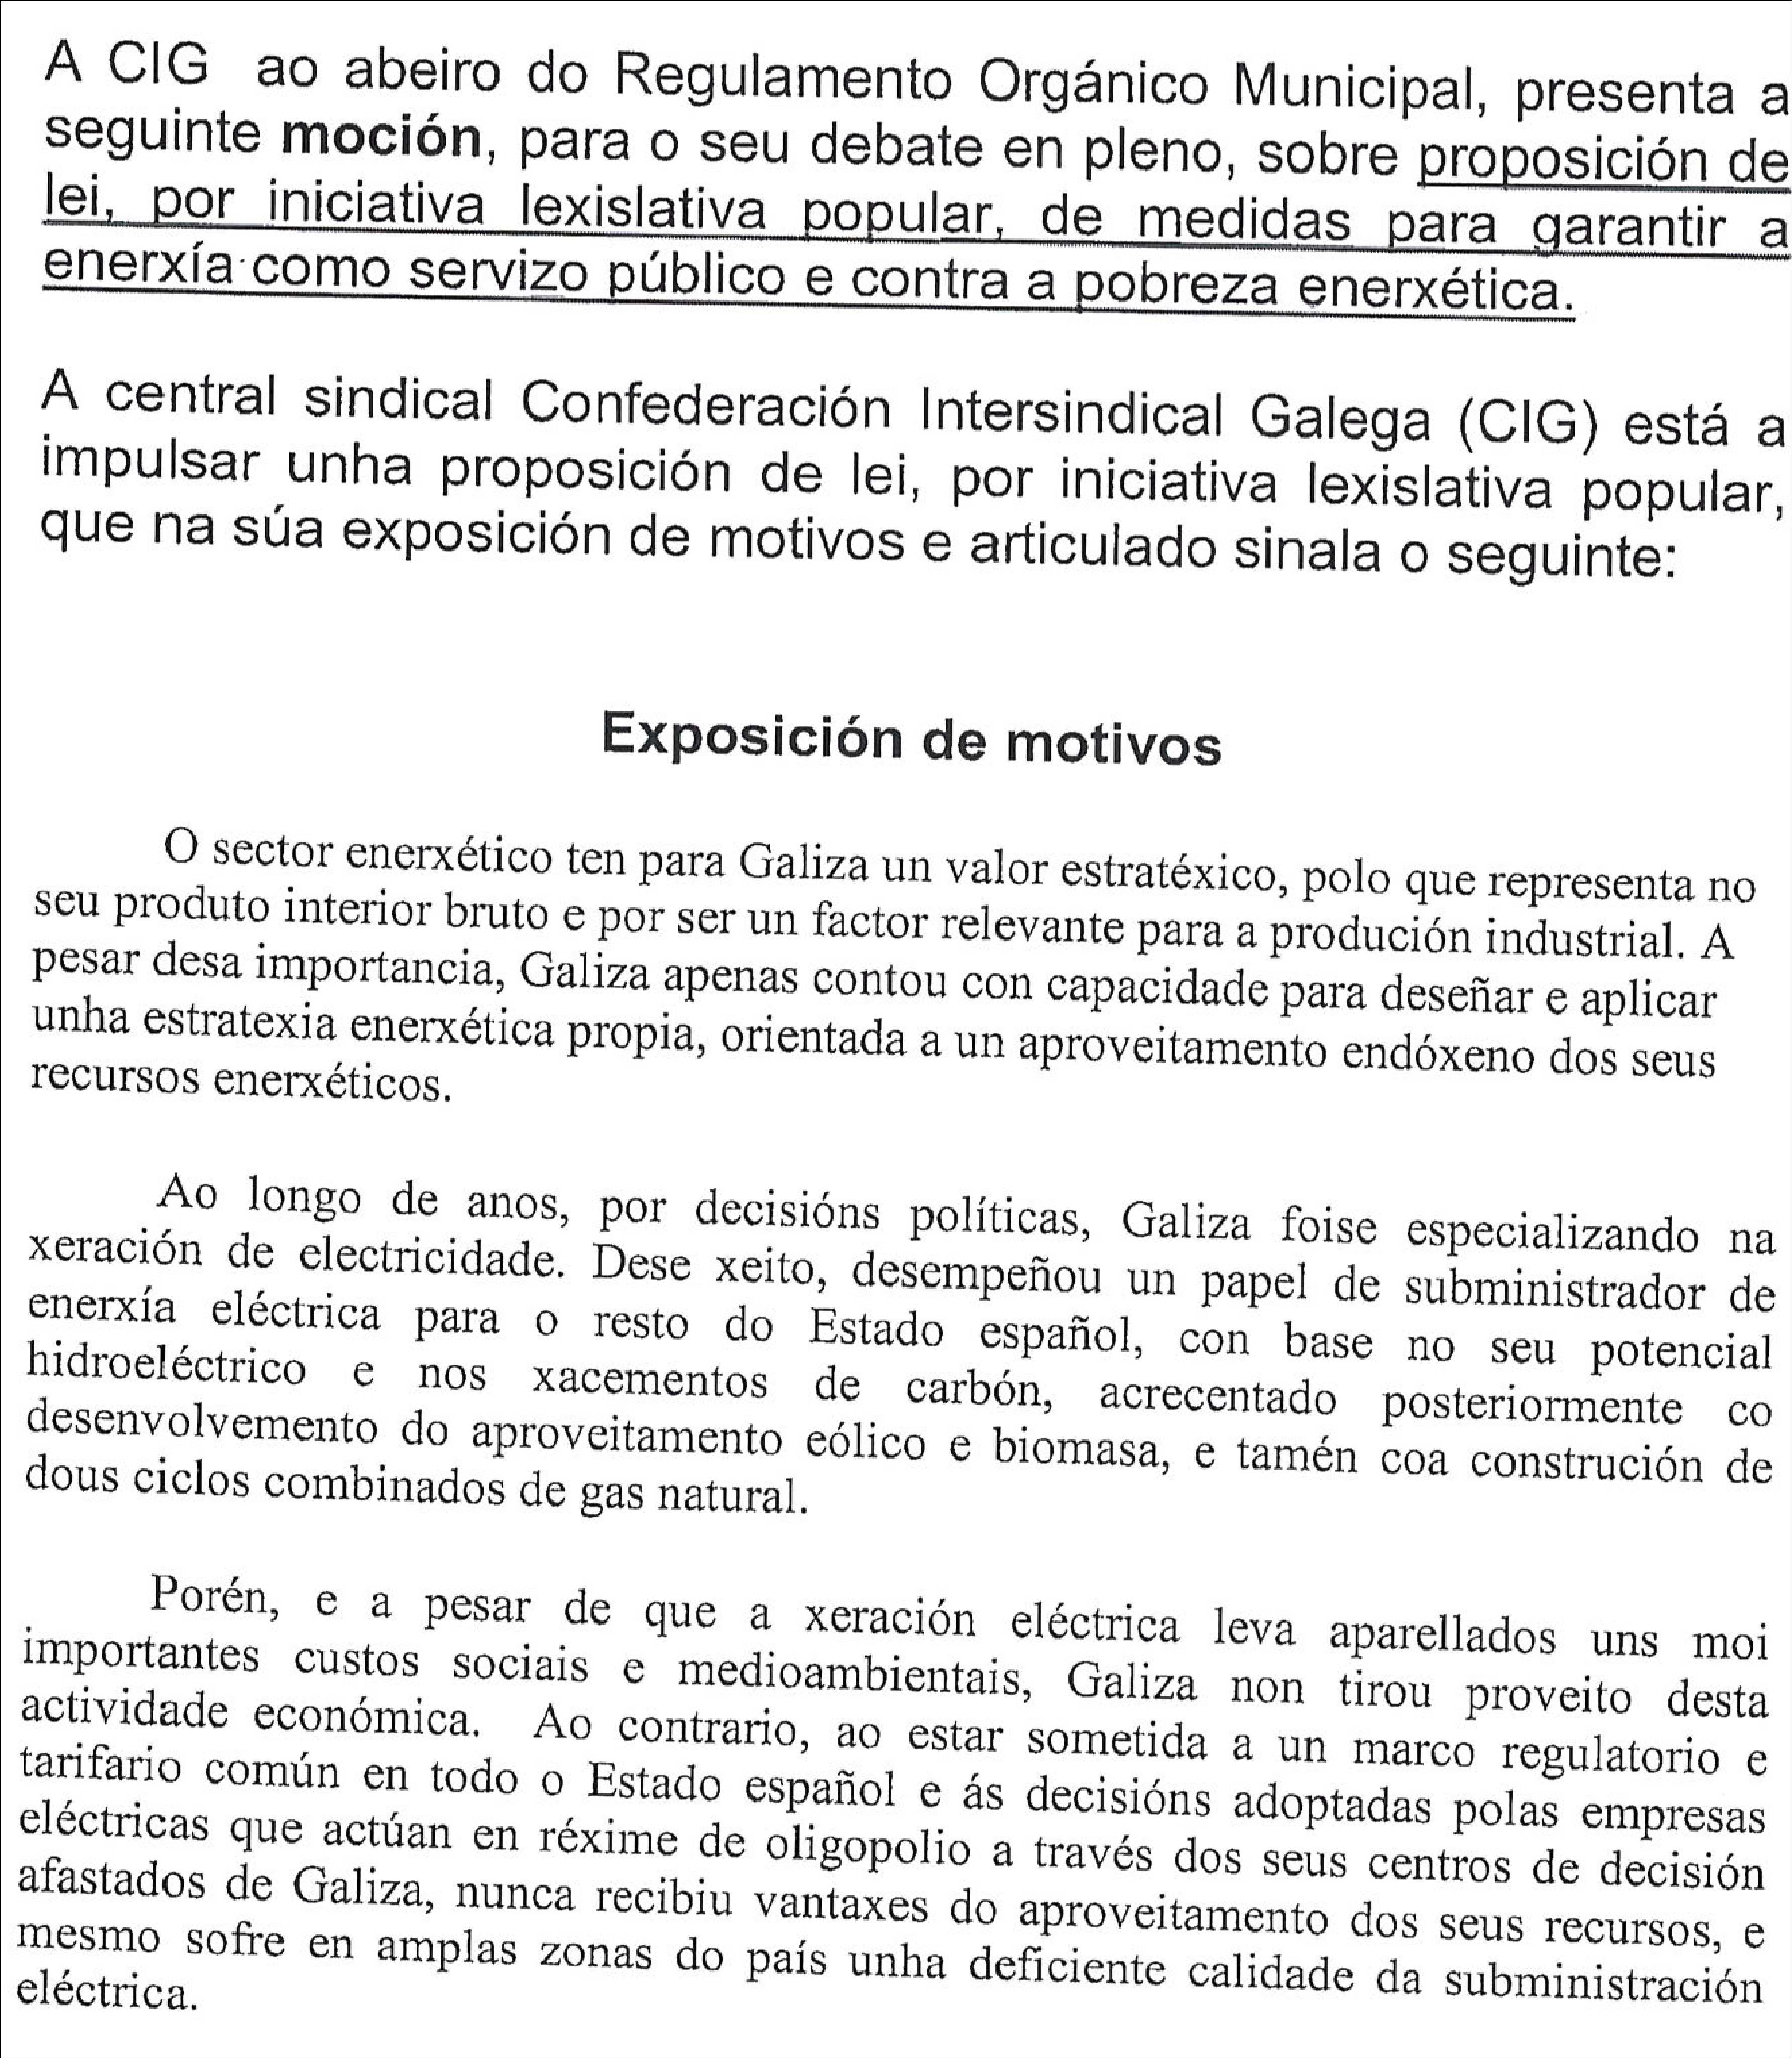

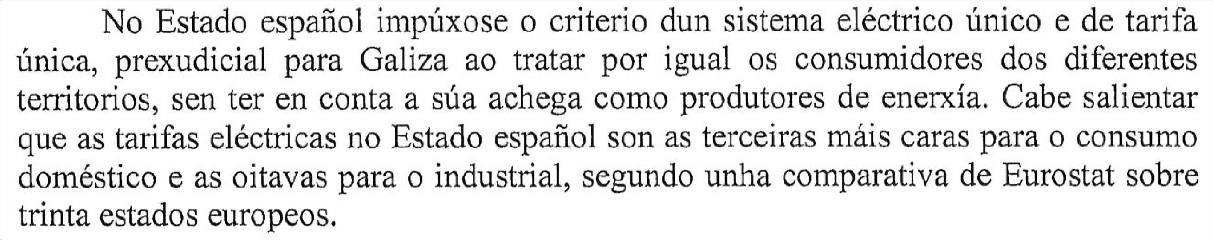

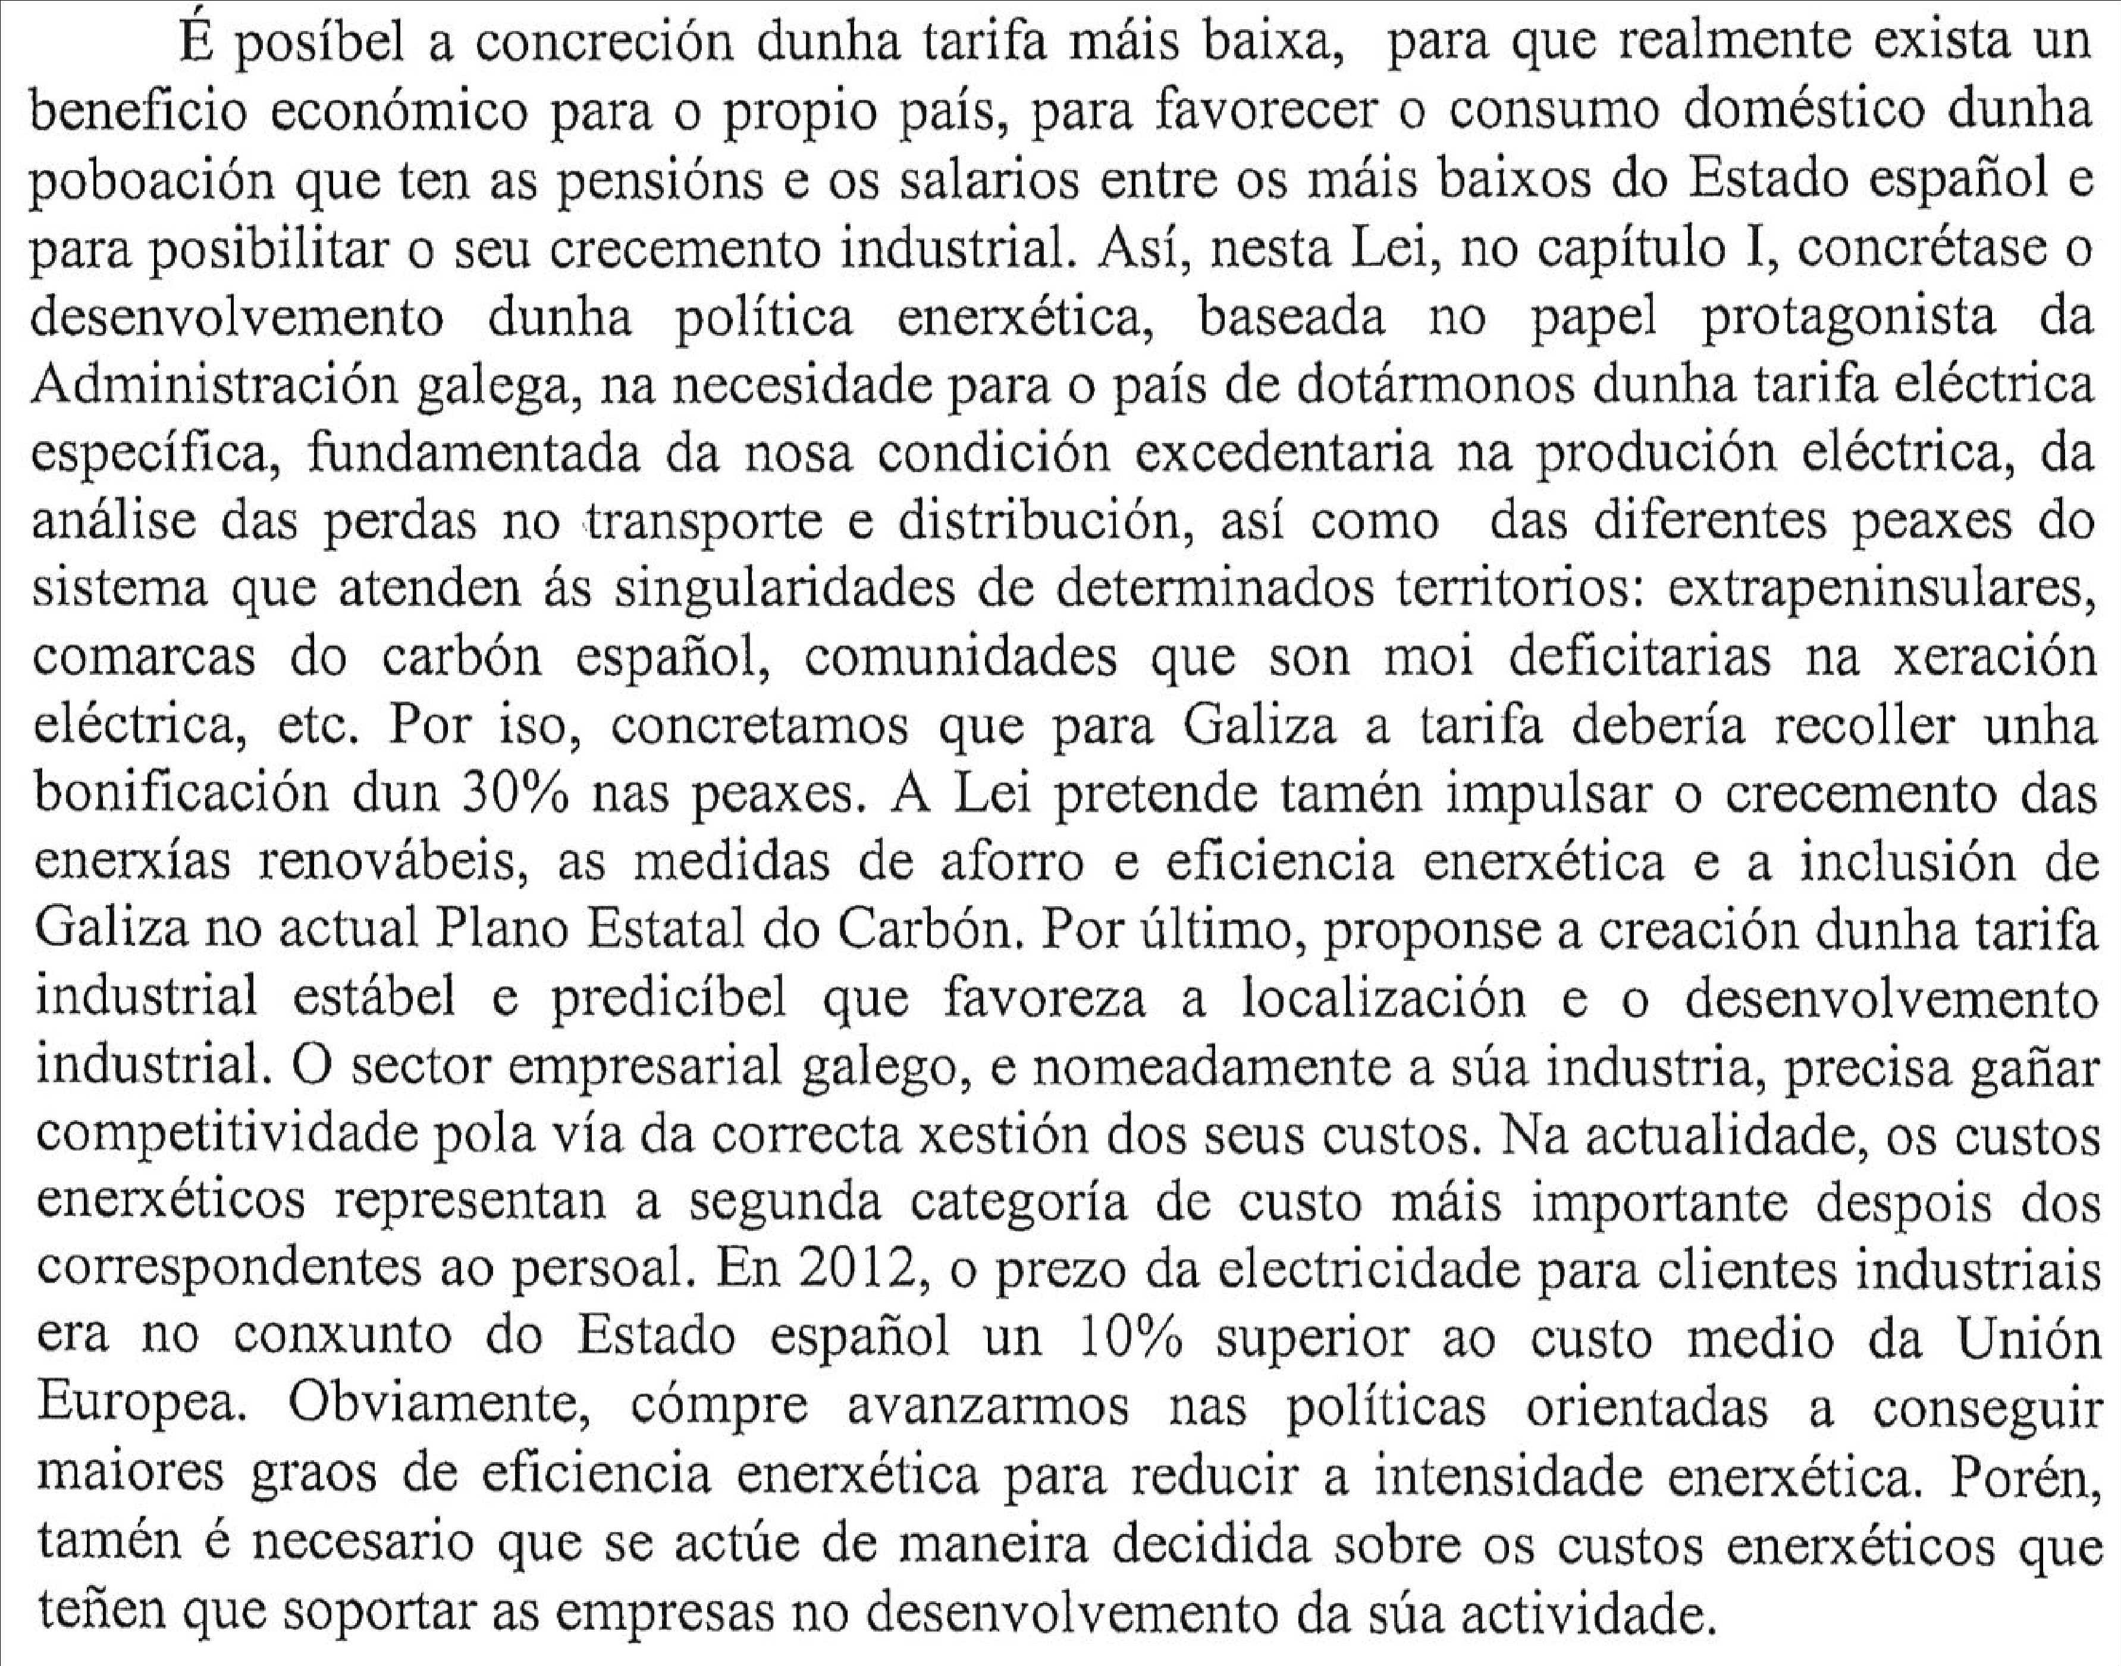
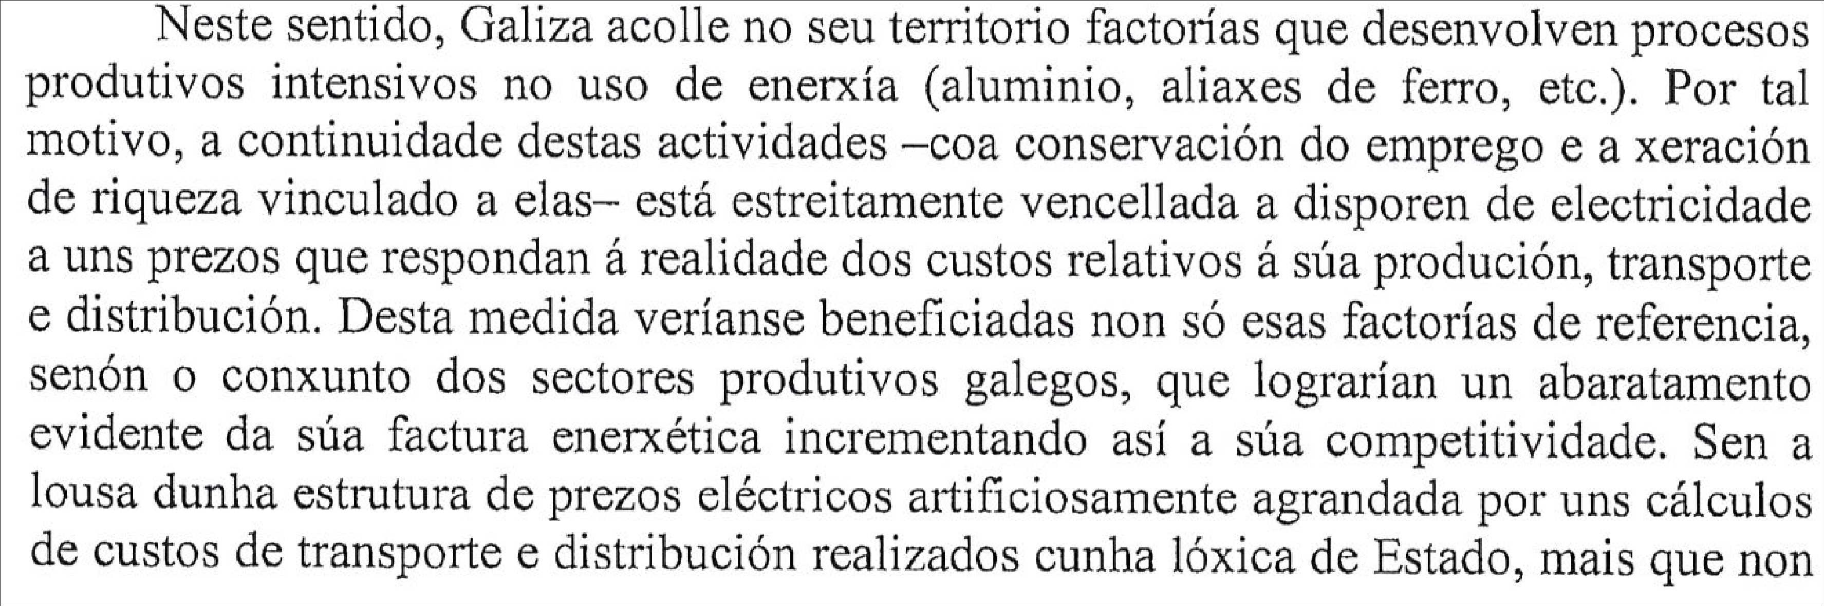

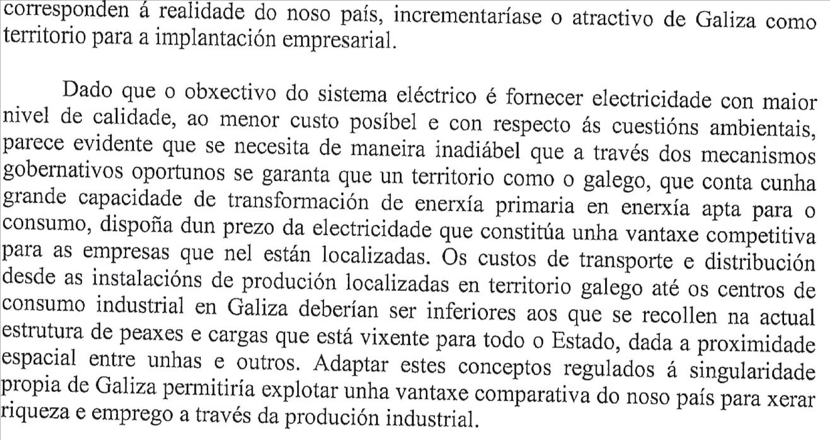
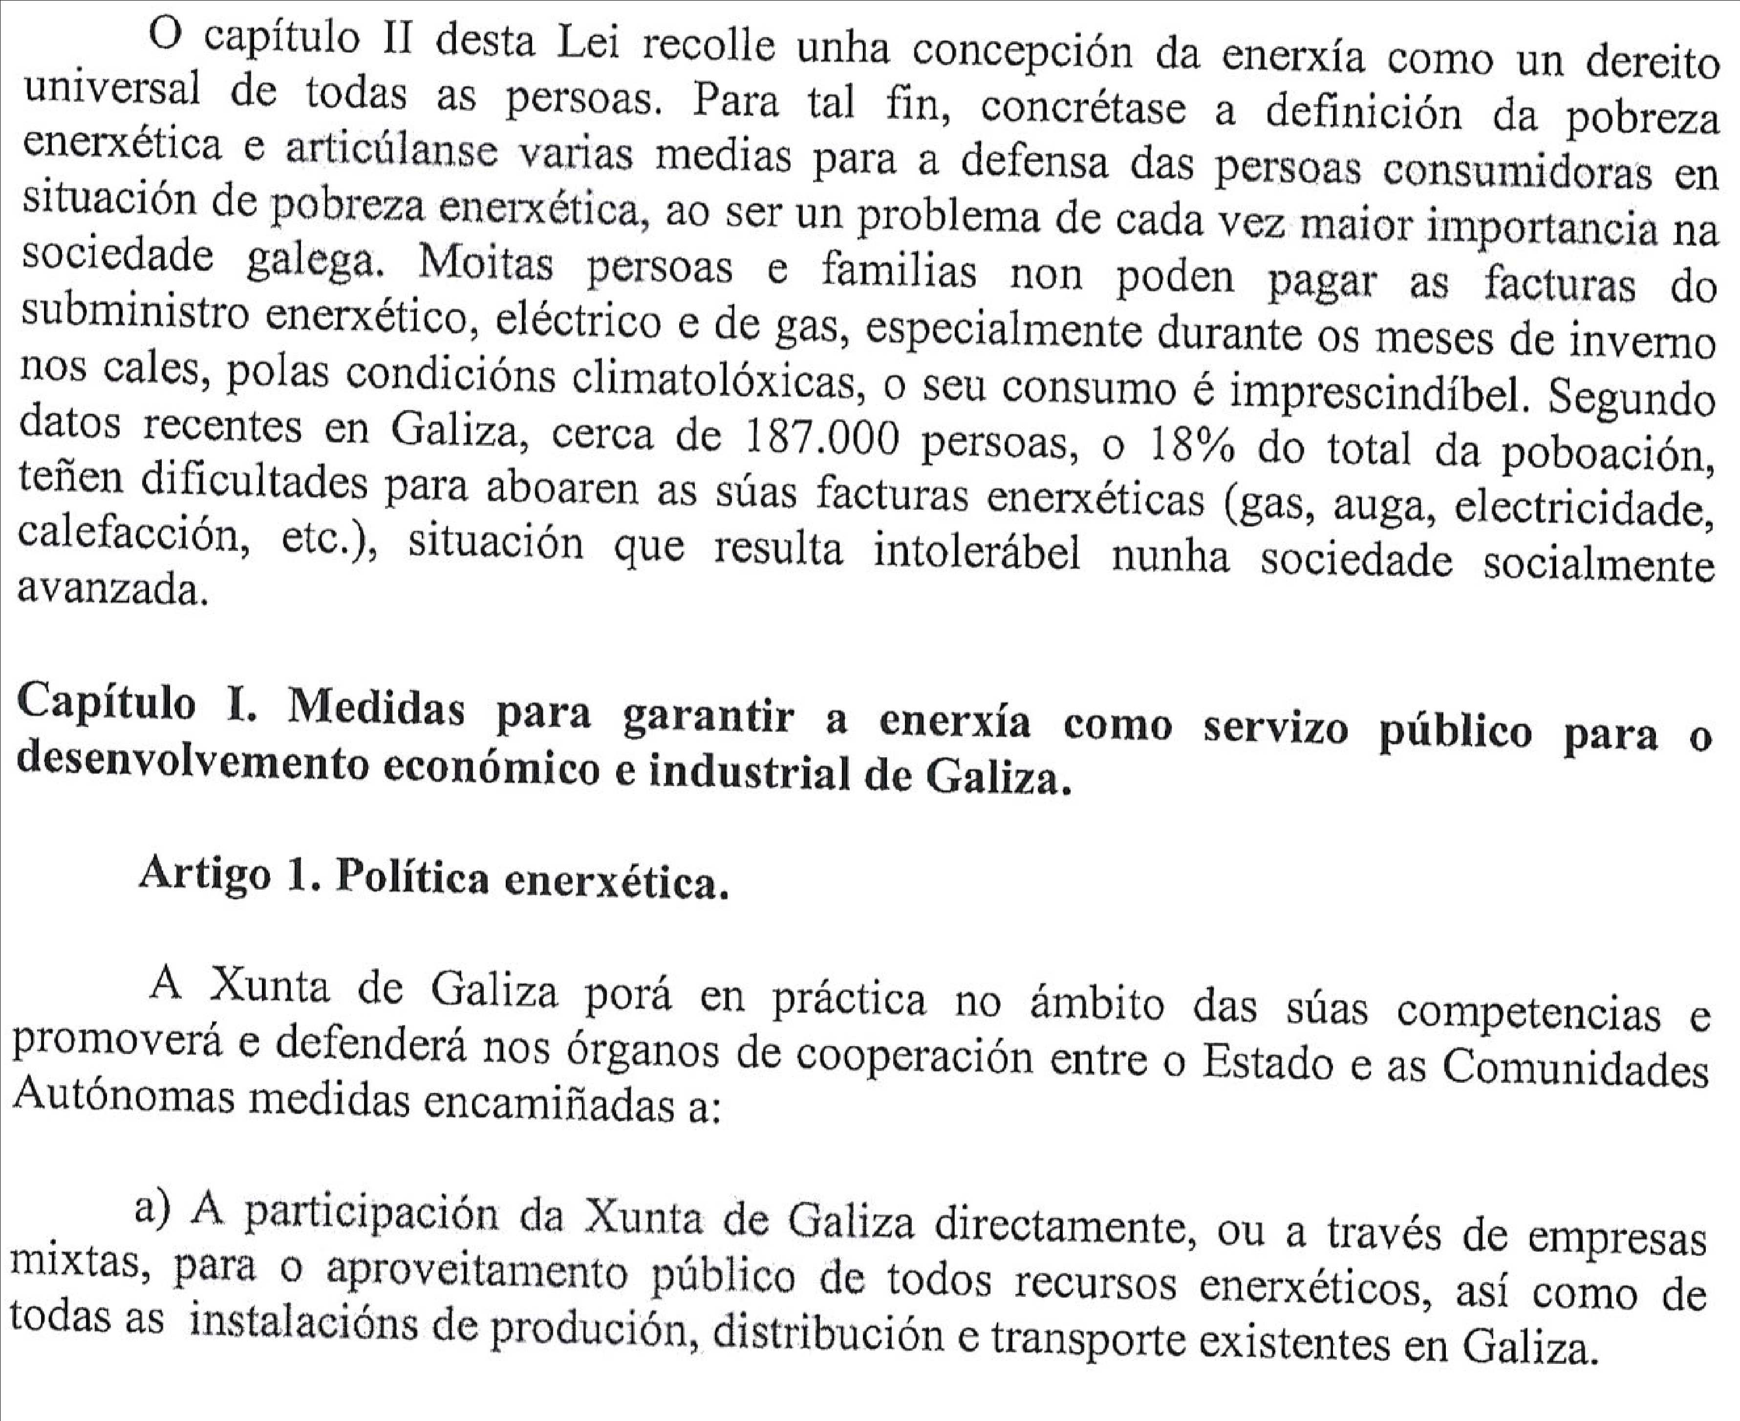

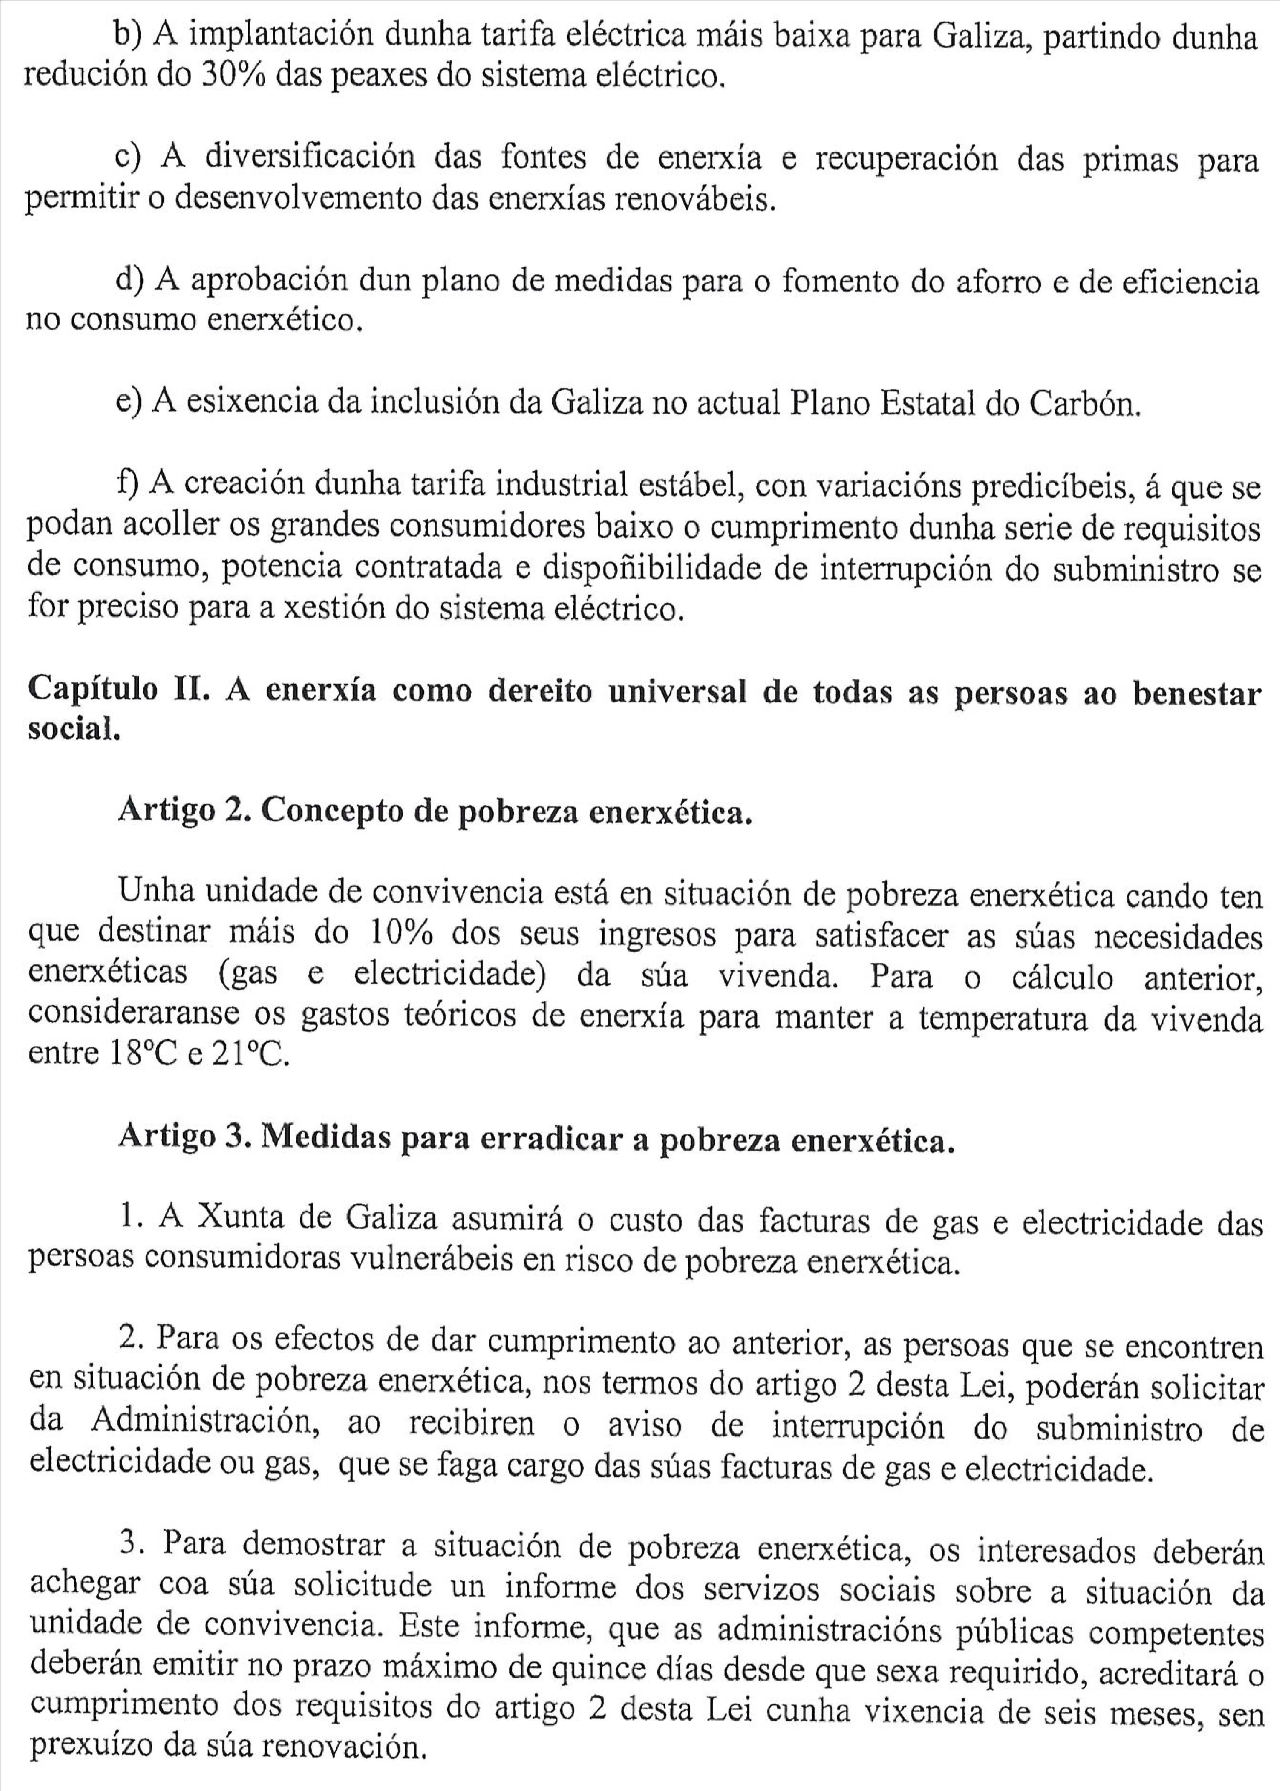

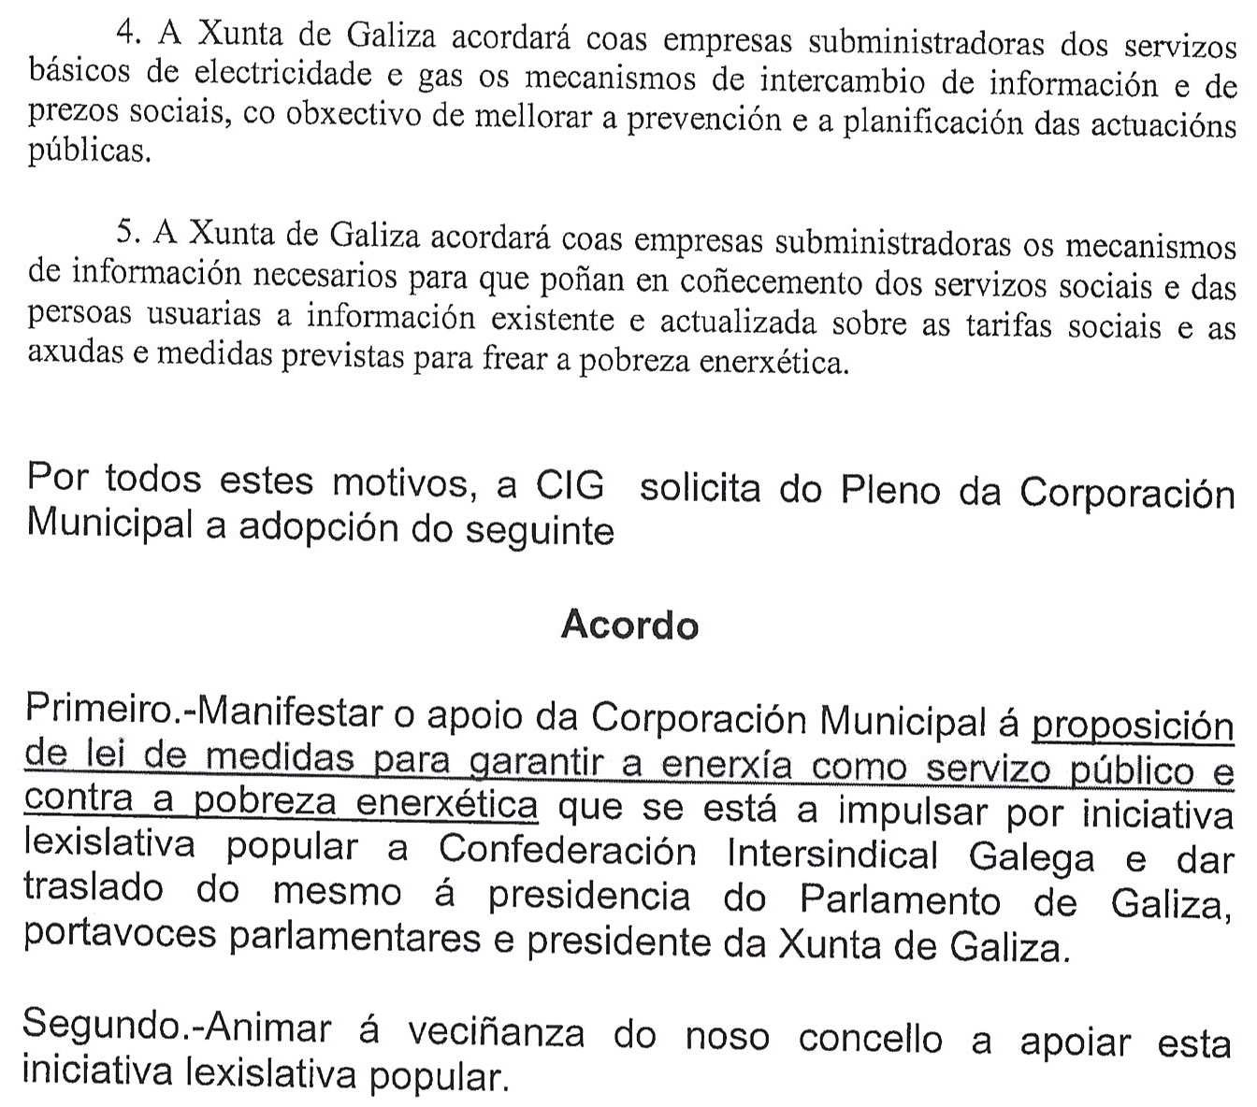

A Comisión, por unanimidade dos seus membros, acorda ditaminar devandita moción favorablemente e propoñer ao Pleno a súa aprobación.”

Aberto o turno de intervencións prodúcense as seguintes:

O Sr. Casal García di: Nosoutros poñemos un pequeno reparo a esto, si se pode utilizar a palabra reparo, porque aquí ven marcado porque aquí no apartado e) do capítulo I, que dí: "a esixencia da inclusión da Galiza no actual plano estatal do carbón", e claro, coas presas con que se tramita esto non coñecemos a fondo o plano estatal do carbón. Nin a fondo nin sin ser a fondo. Non o coñecemos. Entón, non imos botar atrás esta iniciativa pero queremos facer constar que de haber aquí unha persoa presente que defendera esta moción esta pequena pega podería solucionarse; ademáis dun erro que hai ahí pero bueno, un erro onde pon ahí que afecta a 187.000 persoas en Galiza o da pobreza enerxética, iso é o 18 % da poboación, bueno, iso non é o 18 %. Se fora o 18 % sería un millón de persoas, como en Galicia hai tres millóns casi, é un 6%. Ese dato está mal. Pero bueno, independientemente diso gustaríanos poder aprobalo sin nigún pero. De todas maneiras non imos deixar de aprobalo.

O Sr. Alcalde di: Eu tamén interveño. O mesmo que Camilo creo que para calquera dos membos da Corporación, cando se presenta unha moción que non veña dun grupo político que participe nela debería ser defendida por alguén, porque hai cousas nas que podemos ter algunha dúbida, como pode ser neste caso Camilo e noutro caso podería ser calquera outro membro da oposición, pois alguén que nos poda resolver este tipo de dúbidas. O que imos facer agora é, cando nos presente alguén unha moción, poñernos en contacto con eles para ver si, polo menos, poden asistir ó Pleno a sacarnos de calquera dúbida.

O Concello Pleno, en votación ordinaria, por unanimidade dos seus membros presentes, acorda: APROBAR o ditame da Comisión Informativa de Plenos nos termos nos que quedou transcrito.

13.- MOCIÓN PRESENTADA POR ELIXIMOS NARON ELECTORES (ENE) (REX ENTRADA 5.09.15, Nº 5558) A FAVOR DUN PLAN TERRITORIAL DE XESTIÓN DE RESIDUOS E POLA CREACIÓN DUNHA SOCIEDADE PÚBLICA COMARCAL PARA A XESTIÓN DE RESIDUOS E A CREACIÓN DUNHA PLANTA DE COMPOSTAXE E OUTRA DE SELECCIÓN DE ENVASES LIXEIROS

Pola Secretaria dáse lectura ao ditame da Comisión Informativa de Plenos de data 28.09.2015, do seguinte teor literal:
“Vista a moción presentada por Eliximos Narón Electores en data 5 de setembro de 2015, que dí:
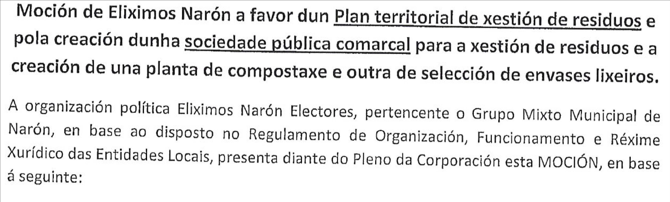

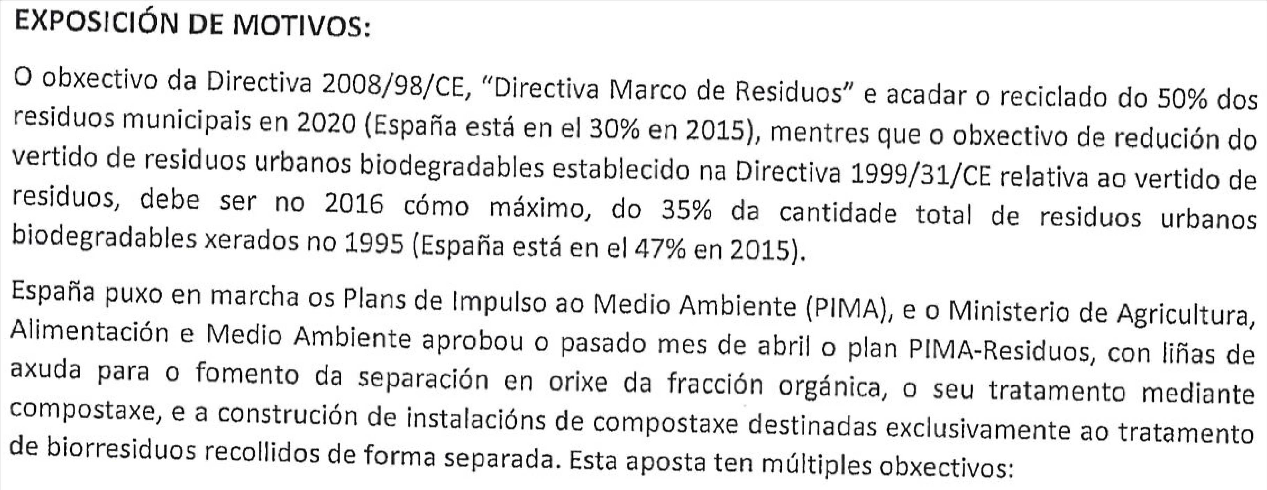
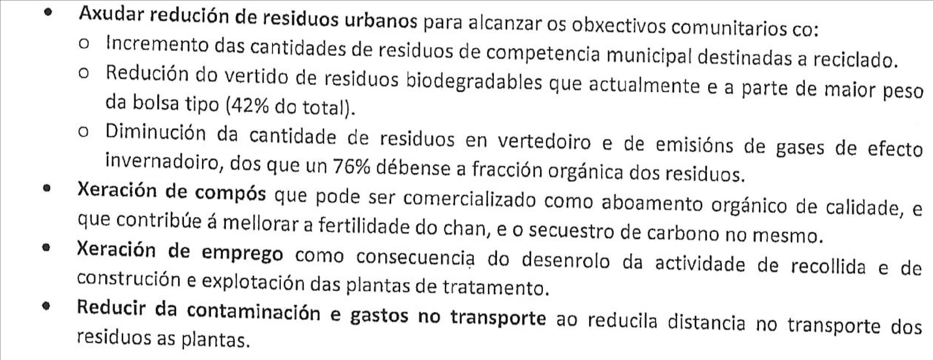

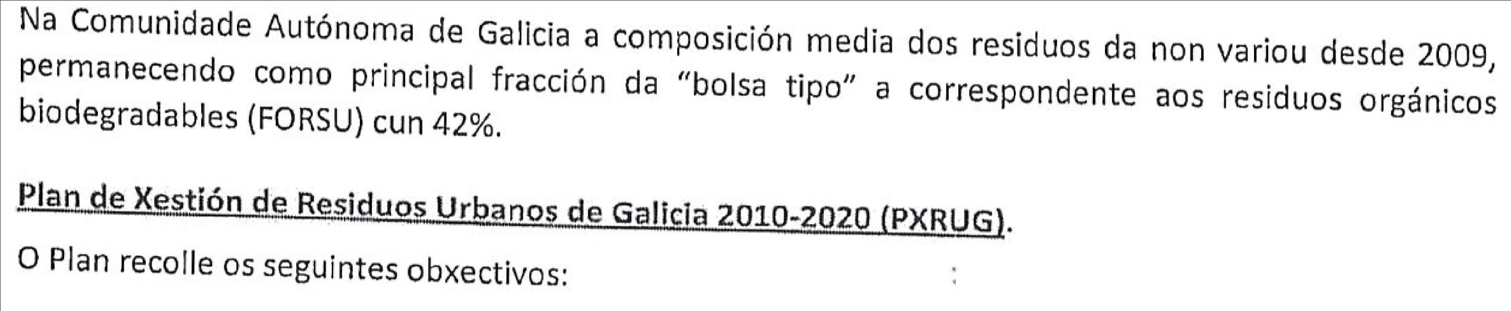

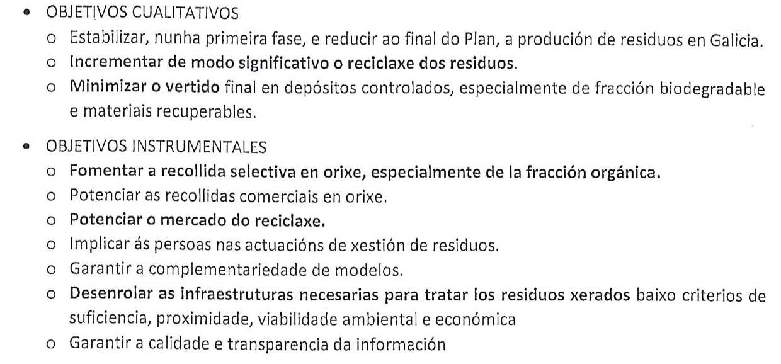

38

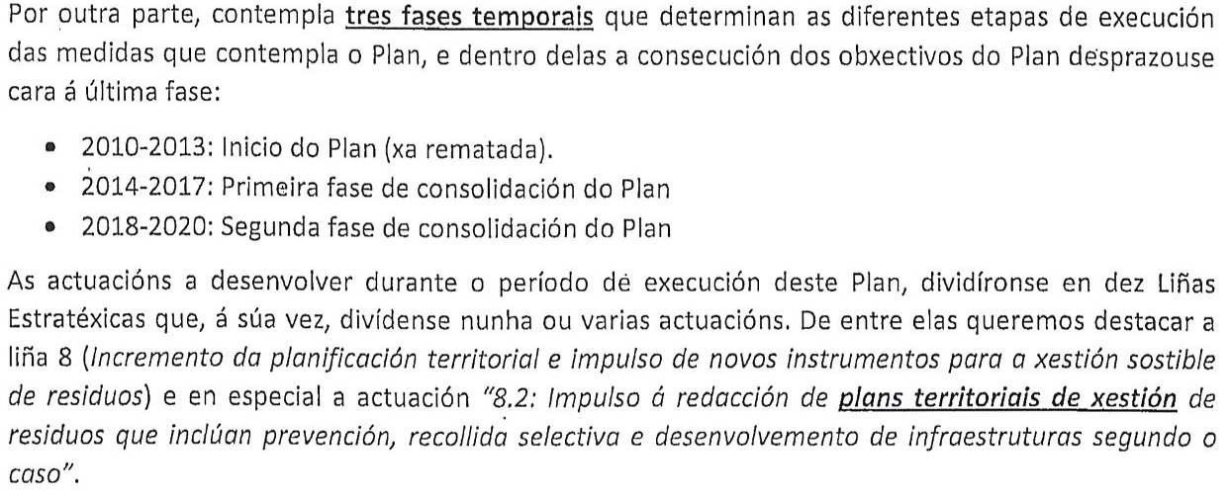
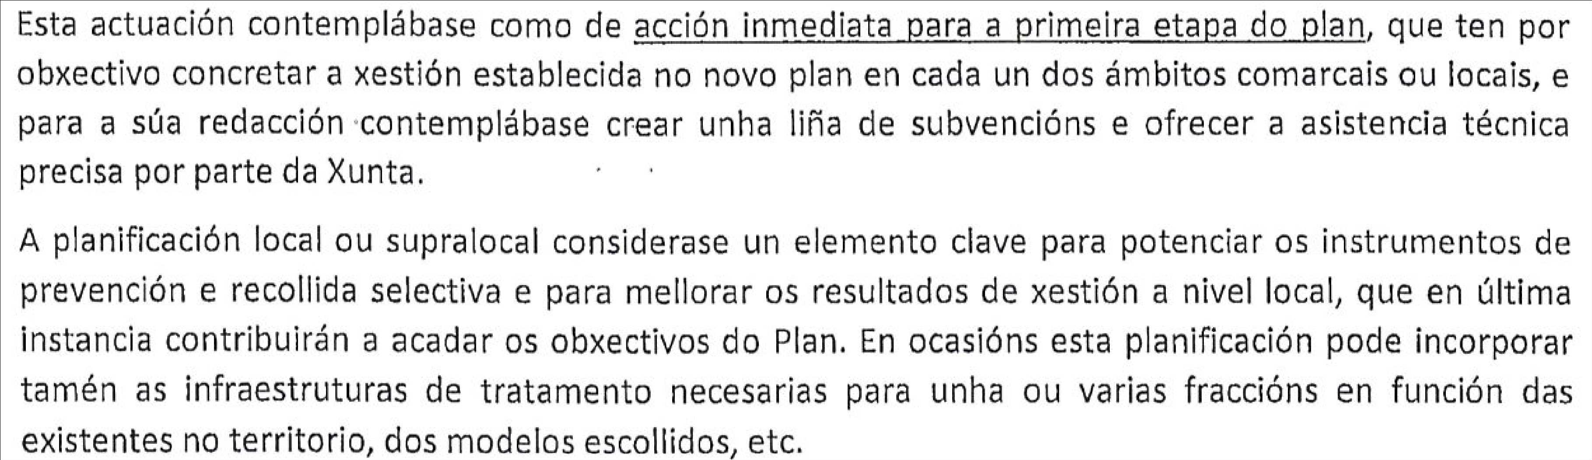

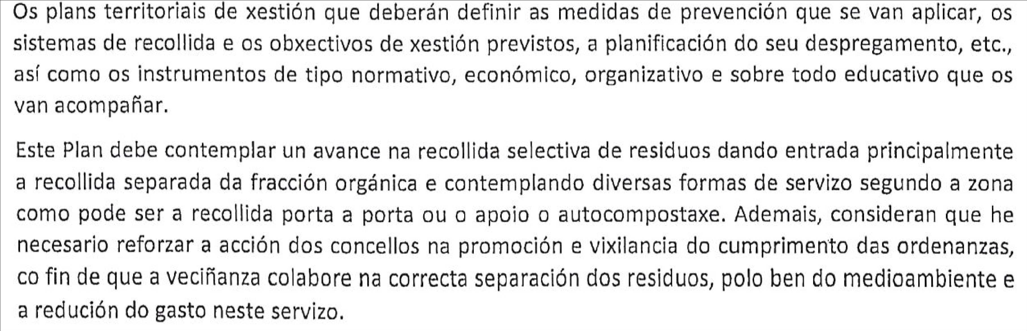

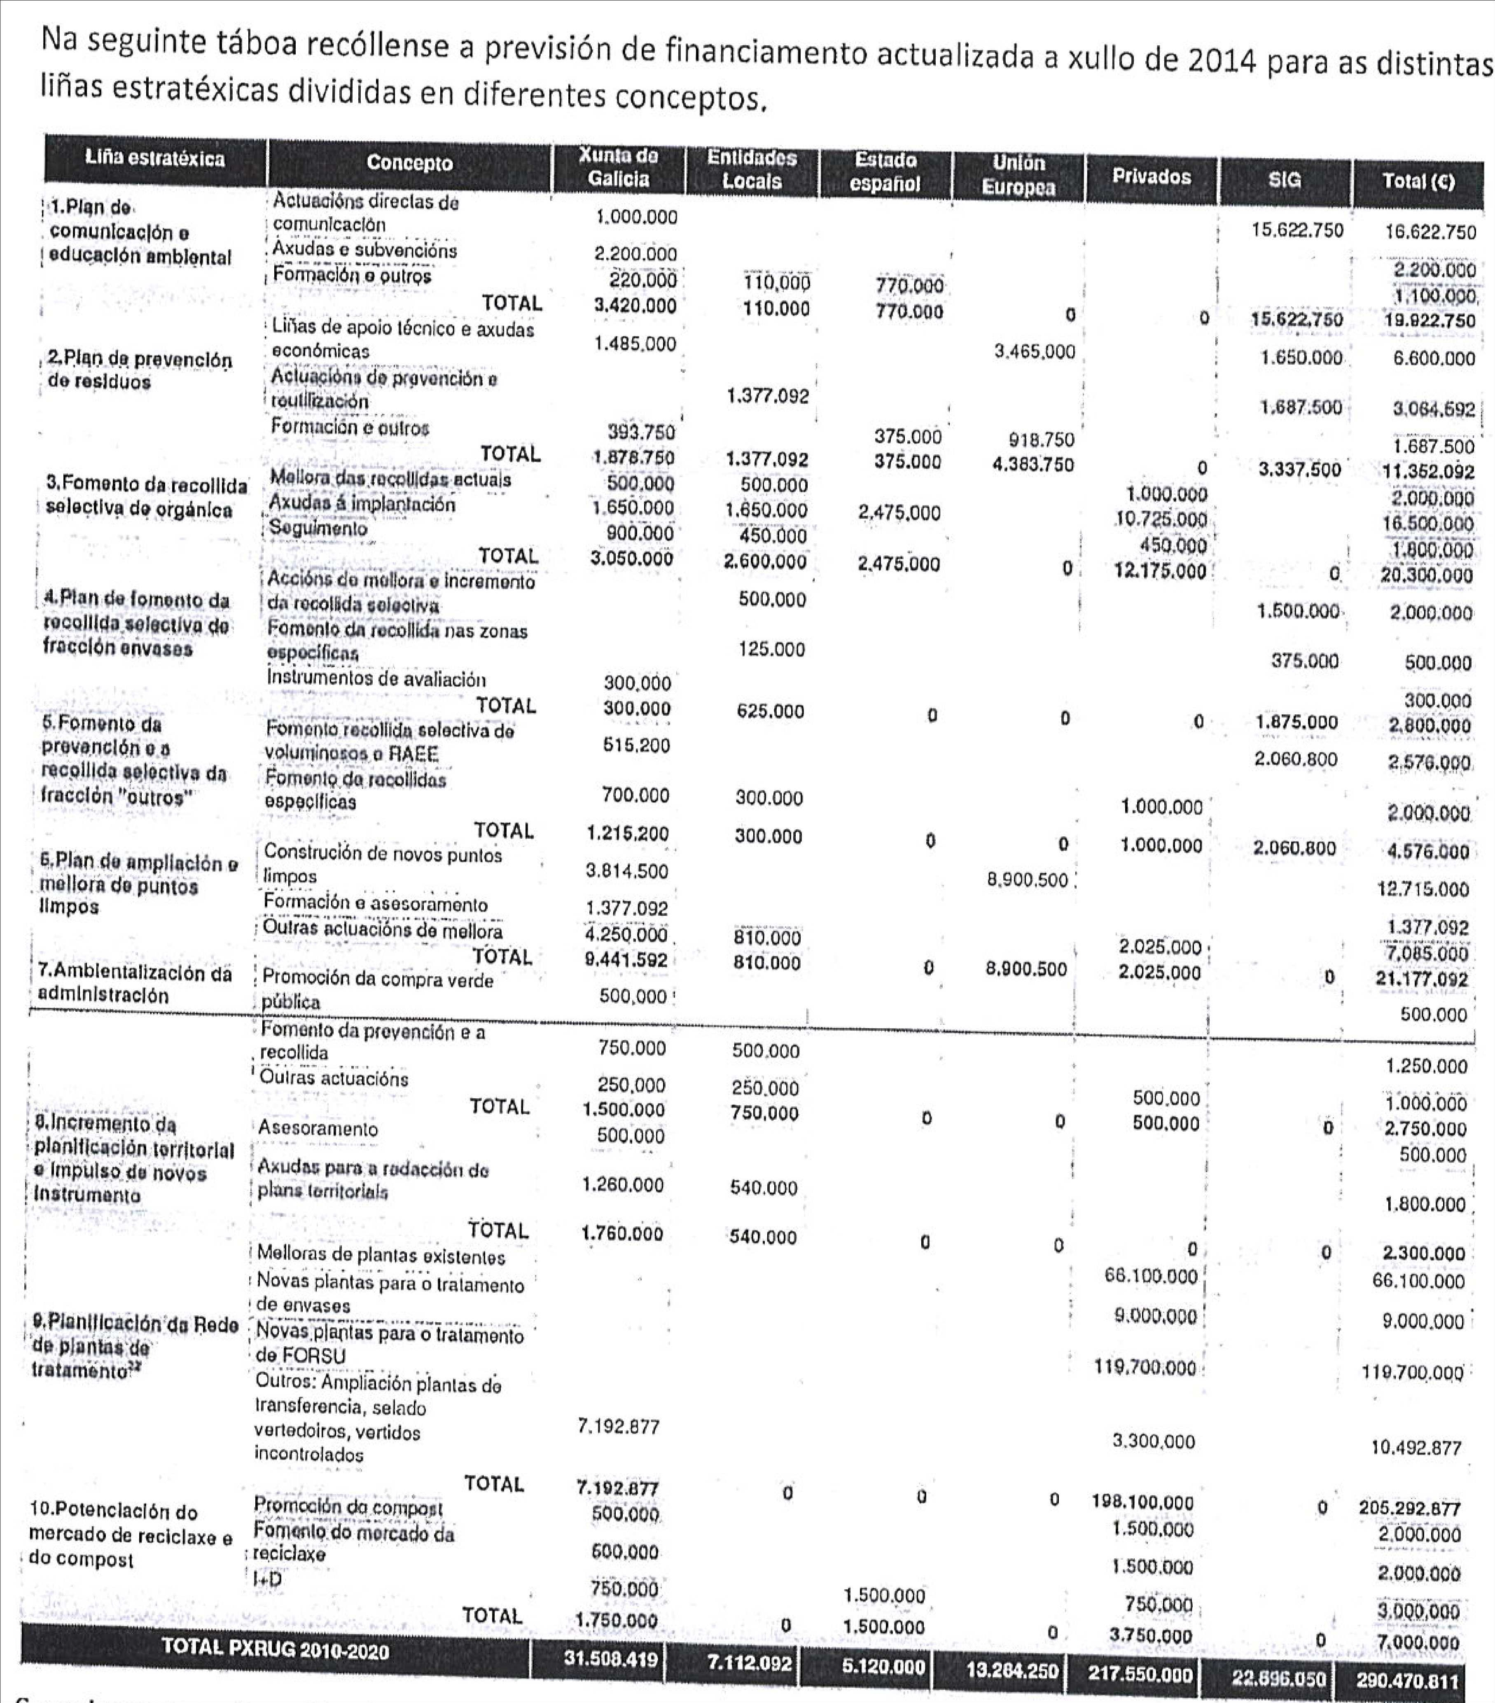

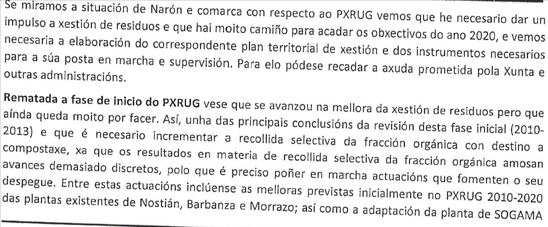

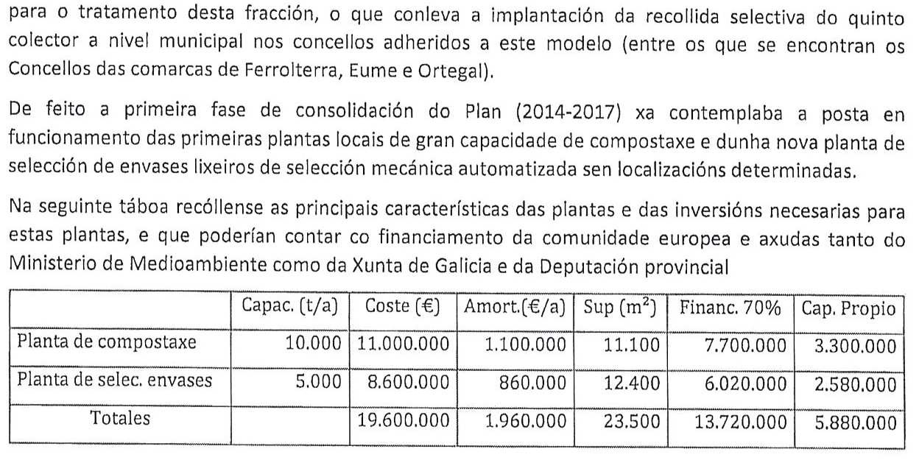

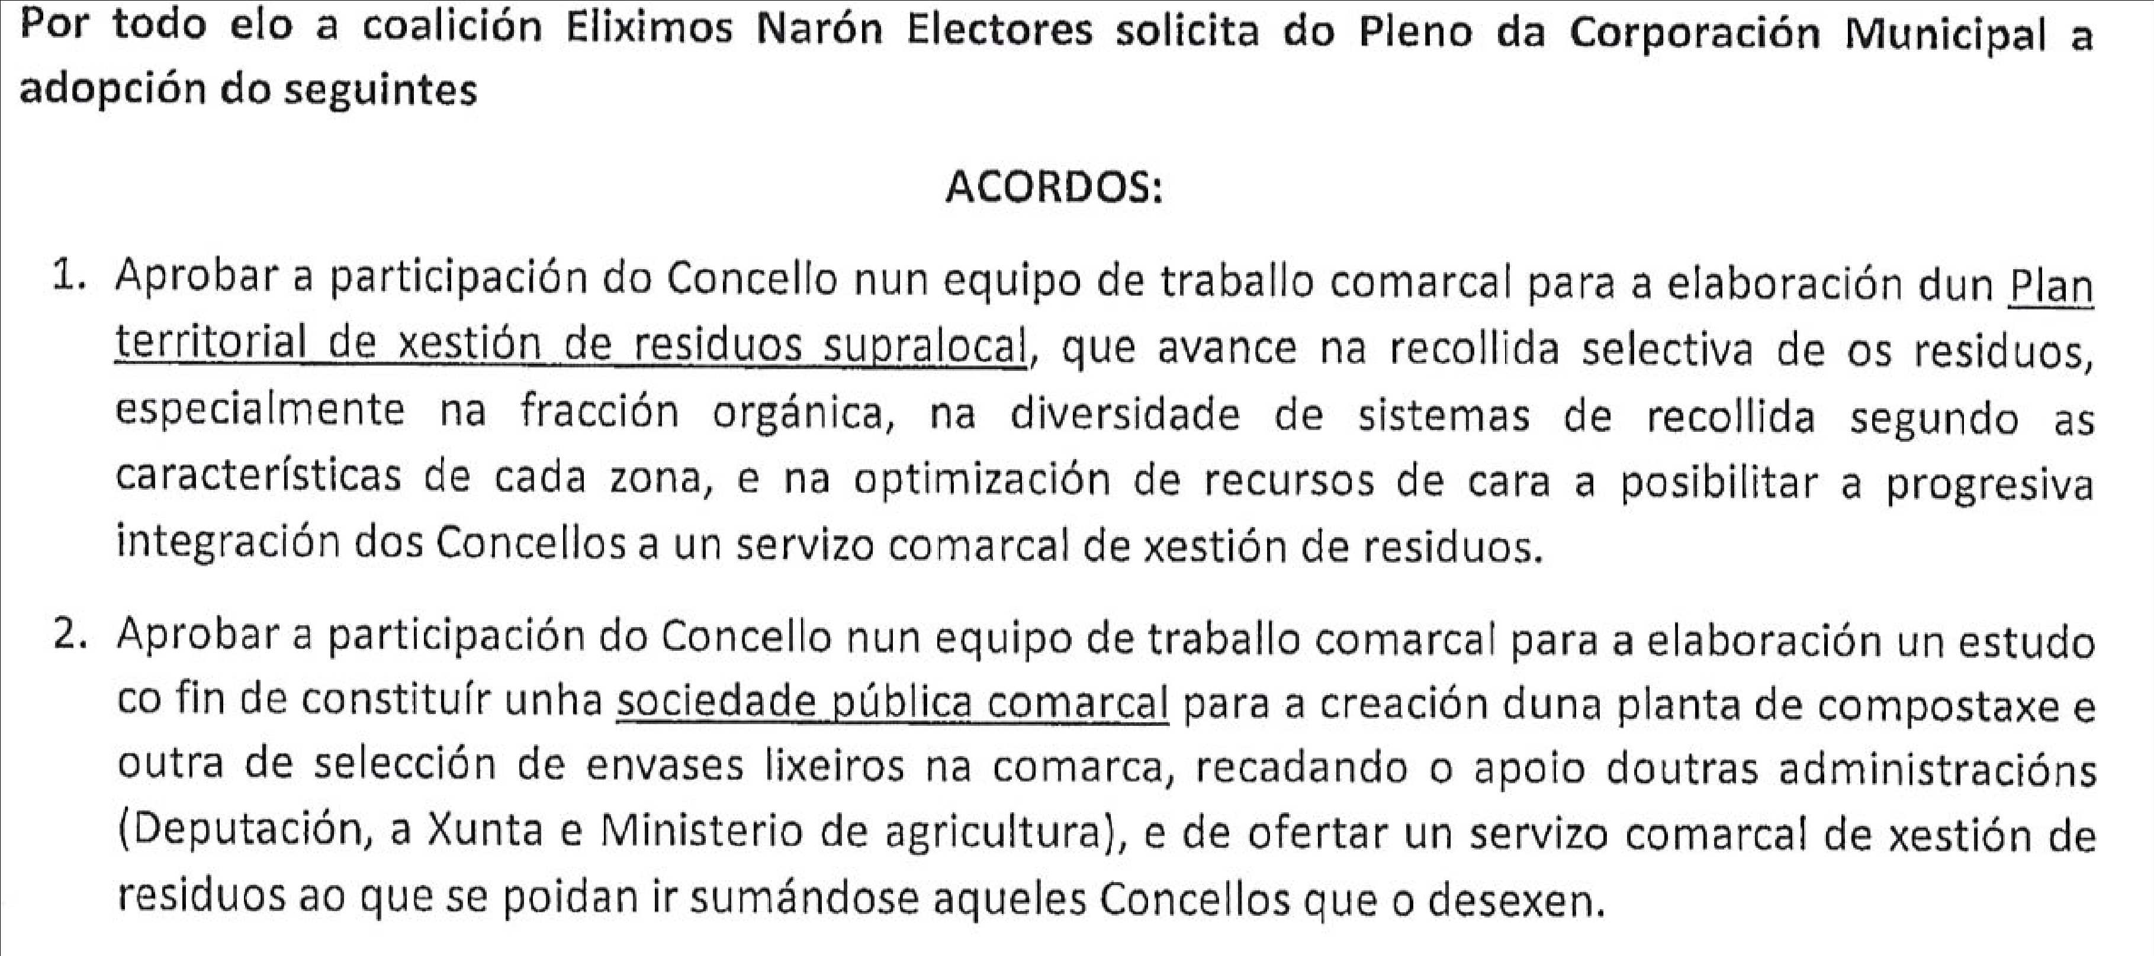

A Comisión, por unanimidade dos seus membros, acorda ditaminar devandita moción favorablemente e propoñer ao Pleno a súa aprobación.”

Aberto o turno de intervencións prodúcense as seguintes.

O Sr. Casal García di: Dicimos o memo que no anterior ou parecido. Isto, en principio, é mellor que Sogama. Para nosoutros o modelo actual de Sogama é un modelo medieval onde se queima, se incinera un tanto por cento, aproximadamente un 40 % do que alí entra da producción de productos mortais de necesidade, non vou citar os nomes. Onde outro 40 % máis ou menos, se enterra nun vertedoiro. O vertedoiro da Areosa, que medra e medra sin saber cando se vai rematar iso, de tal maneira que é un foco de contaminación, un dos maiores focos de contaminación de Galicia. Aparte diso implica que, tan centralizado está, que todos os días da semana ou prácticamente todos dous trens e unha flota de camións, un número de camións indefinido circulan por Galicia transportando residuos cara Cerdeda. E a maiores, o ano pasado aínda nos subiron a cuota polo tratamento. Subírona en principio un 34 %, despois rebaixárona pola presión dos concellos, entre outras causas. Cando, claro, iso é como ter un contrato de aluguer e de repente o dono da casa dinos que nos vai subir o aluguer do piso un 34 %. Difícilmente sería aceptable. Pois neste caso a nosoutros parécenos o mesmo, outro más de lo mismo. Ademáis, si se tratara. Pero hai unha fracción importante que non se trata. É dicir, estásenos cobrando o tratamento dunha parte que non se trata. Entón, á hora de poñer pegas, éstas serían as máis gordas. Calquera alternativa de carácter comarcal que xurda, en principio ímola apoiar, logo xa veremos en qué queda. Polo tanto imos aprobar esta moción.

O Concello Pleno, en votación ordinaria, por unanimidade dos seus membros presentes, acorda: APROBAR o ditame da Comisión Informativa de Plenos nos termos nos que quedou transcrito.

14.- MOCIÓNS DE URXENCIA

Polo Sr. Presidente pregúntase se algún dos presentes desexa someter á consideración do Pleno, por razóns de urxencia, algún asunto non comprendido na orde do día que acompaña á convocatoria e que non teña cabida no punto de rogos e preguntas.

Intervén o Sr. Rubido Ramonde e presenta a seguinte moción:

14.1.- MOCIÓN DO PARTIDO POPULAR RELATIVA Á ORDENANZA FISCAL DO IMPOSTO SOBRE O INCREMENTO DE VALOR DE TERREOS DE NATUREZA URBANA.

“LUIS RUBIDO RAMONDE, representante do Grupo do Partido Popular propón ao pleno do CONCELLO DE CEDEIRA a presente MOCIÓN para o seu debate e aprobación, se procede, de acordo coa seguinte

EXPOSICIÓN DE MOTIVOS

I. Os cambios previstos dos valores catastrais nos próximos anos e a utilización de estes no cálculo das cotas do "IMPUESTO SOBRE EL INCREMENTO DE VALOR DE LOS TERRENOS DE NATURALEZA URBANA" implicará un aumento da mesma "obviamente" inadmisible.

II.- Entendemos, en consecuencia, que procede a modificación da ORDENANZA correspondente na liña de non producir unha suba, nada desexable, de dita cota.

III.- Propoñemos, polo tanto, para este fin, as seguintes modificacións: 1º.- Reducir as porcentaxes referidas no artigo 7º da ORDENANZA.
2º.- Establecer bonificacións sobre a cota no caso de transmisións "mortis causa" en favor dos descendentes ata certos límites dos valores da propiedade urbana adquiridos por sucesión, evitando ese beneficio nos bens de valor significativo.

Por iso, o Grupo do Partido Popular de CEDEIRA propón ao Pleno da Corporación a adopción do seguinte

ACORDO:

Que pola INTERVENCIÓN e SECRETARÍA e / ou oturos medios de asistencia xurídica do CONCELLO se proceda a redactar unha modificación da "ORDENANZA FISCAL DEL "IMPUESTO SOBRE EL INCREMENTO DE VALOR DE LOS TERRENOS
DE NATURALEZA URBANA" de acordo as bases sinaladas anteriormente no punto III da EXPOSICIÓN DE MOTIVOS.”

Aberto o turno de intervencións prodúcense as seguintes:

O Sr. Rubido Ramonde di: Para xustificar a urxencia. O un de xaneiro entran en vigor os valores catastrais. Esto é no que fundamentamos nosoutros a urxencia. Despois, como se explica ahí, esta proposta consiste nada máis en que polos equipos técnicos se redacte un documento.... unha proposta totalmente pacífica, e que podemos chegar todos a un acordo porque aquí non se presentan feitos consumados. Ou sexa, non se presenta un texto totalmente redactado e finalista, senón que o único que se pide é que nos poñamos todos de acordo de que por parte do persoal técnico co que conta o Concello redacte un documento. Danse unhas liñas ideolóxicas de que o que cabe é reducir a porcentaxe que aparece no artigo 7, e logo, establecer a filosofía que hai tamén no imposto de sucesións, que nas herdanzas entre descendentes hai un importante mínimo exento. Cabería aquí aplicar tamén.

O Sr. Alcalde di: Eu quería facer tamén un anuncio. Dentro da miña intervención tamén de forma pacífica rógolle ao seu grupo que saque esto da orde do día. Máis que nada porque sí que estamos de acordo o grupo de goberno en que se ten que revisar o tema da plusvalía, do artigo 7, e incluso do imposto de sucesións. Pero nós imos un pouquiño máis, creo que o que temos que facer é reflexionar sobre o catastrazo que vostedes fixeron no seu momento e ahí é onde estamos pagando estos prezos. Naquel momento xa se falou de todo isto, que o iamos pagar no tema da plusvalía, que o iamos pagar en moitísimas outras cousas,

no IBI, e en todo. Fágolle a reflexión do que dixo vostede co tema dos bancos, que os que máis ganan ó final son os que menos pagan. Pois neste caso non pagan, é dicir, no tema da subida do catastrazo ahí quen o pagan son os donos dos locais. Quen o asumimos somos os propietarios, os veciños da Vila. Entón o que aquí vemos é que debemos facer unha revisión catastral. Revisar esa ponencia de valores que se fixo no seu momento dun informe que veu do catastro e se aprobou dun día para outro coma quen di. Os papeis os temos aquí para quen os queira ver. Entendemos que si se consigue esa rebaixa catastral non fai falta modificar este artigo 7. No caso de que non se consiga, que non se poda facer esta rebaixa catastral, pois si que podemos ir a mirar estos índices, polo menos tocalo onde poidamos. Porque realmente a plusvalía non o temos en valores moi elevados. Pero bueno, eu creo que o noso grupo defende iso. Imos intentar que os valores catastrais sexan os xustos porque este incremento, o catastrazo que se fixo no seu momento, con esta valoración que está subindo un 9 % cada ano, a verdade é que para as nosas familias é bastante considerable.

O Sr. Rubido Ramonde di: O que acaba de dicir é que estamos totalmente de acordo. Pero aquí hai unha urxencia. O día un entran novos valores e da mesma maneira que actuaron vostedes co IBI e nosoutros aprobamos as modificacións para as vivendas do entorno rural de carácter urbano, pois tamén haberá que actuar aquí. Porque isto vai entrar o día un. Entón, para que non saian unhas liquidacións esaxeradas... O tema da revisión do catastro, todos de acordo, todos.

O Sr. Alcalde di: É que incluso Sr. Rubido.

O Sr. Rubido Ramonde di: Pódeme dicir que está de acordo conmigo.

O Sr. Alcalde di: Esto tamén ven a conto de cando vostede tamén dixo o das familias numerosas. Claro, o das familias numerosas pasa o mesmo. Igual hai nove, e igual vai a haber agora cinco. O que se aumentou o valor catastral pois pasa o mesmo. Ahí non se tiña que mirar polas familias. O que antes miraba vostede que os bancos debían pagar máis, que creo que todo o mundo está de acordo. Non creo que haxa ninguén que pense que os bancos teñen que pagar menos que os demáis. Sí que as familias tiñan que pagar o valor xusto que teña o valor catastral da súa vivenda. E sabe que a ponencia de valores se fixo dun informe dun día para outro que dende catastro se mandou, se aprobou en nada, se mandou, se aprobou, e agora estámolo pagando, e a ver si somos capaces de recuperalo.

O Sr. Rubido Ramonde di: Entón a plusvalía non están na idea de corrixilo. O Sr. Alcalde di: Sí, si que estamos pero cremos que o máis importante...
O Sr. Rubido Ramonde di: Pois xa está.

O Sr. Alcalde di: Sr. Luis, si baixamos o valor catastral non fai falta tocarlle á plusvalía. Si vemos que o valor catastral non se pode baixar iremos ao tema da plusvalía.

O Sr. Rubido Ramonde di: A ver, ¿o día un de xaneiro do dezaseis, vai ter vostede conseguido a revisión catastral?

O Sr. Alcalde di: O día un non, pero pódolle asegurar que mañá intentarei xa reunirme co catastro para saber si o día un podo facer iso. Asegúrollo.

O Sr. Pérez Riola di: Eu solo quería dicir que dame gusto que vexo que ao grupo popular lle senta ben estar na oposición, mellor que estar gobernando. Despertan unha sensibilidade polas familias de Cedeira que antes non tivo. Cando aprobaron o catastrazo e que llo dixemos moitas veces, que repercute en todo, na plusvalía. Que va, si non repercute en nada. Non lles chegou con subir o tipo impositivo senón que aprobamos unha nova ponencia de valores. Entón vexo que lles despertou esa sensibilidade polas familias o de estar na oposición. Debíaa ter tamén cando estaba gobernando.

O Sr. Rubido Ramonde di: É unha opinión súa autodefinirse desa maneira tan sensible.

O Sr. Pérez Riola di: En política ter unha pouca de coherencia tamén vale. O Sr. Rubido Ramonde di: Coherencia irémola vendo ao longo do tempo.
A Sra. Rodríguez Pérez di: Unha cousa, con respecto á urxencia, falando da data do un de xaneiro e demáis, por qué non presentaron de todas formas esta solicitude de modificación, tiveron tempo de sobras, non para metela por urxencia, tiveron tempo de sobras de presentala.... Saben dende hai bastante tempo, dende o anterior pleno saben que día era o pleno. Podían tela presentado antes. Non entendo a urxencia.

O Sr. Rubido Ramonde di: Voulle dicir, estaba convencido de que vostedes ian intervir en esta liña. Pero bueno, xa está.

O Sr. Alcalde di: Entón estalle dado a razón á concelleira.

O Sr. Rubido Ramonde di: Non, non. Eu estaba convencido de que ian vostedes modificar tamén este tema.

O Sr. Alcalde di: Ah, que o iamos modificar.

O Sr. Rubido Ramonde di: Non o fan, claro, é o que lle estou dicindo.

O Sr. Alcalde di: Pero podía tamén haber solicitado que modifiquemos o catastro.

O Sr. Rubido Ramonde di: Mire, agora mesmo está gobernando. Dedíquese vostede a presentar propostas en vez de facer oposición dende o goberno.

O Sr. Alcalde di: Pero pregúntolle, solo lle pregunto que tamén podía haber presentado unha moción para intentar modificar os valores catastrais. Solo iso.

O Sr. Rubido Ramonde di: Sabe que non está na nosa man.

O Sr. Alcalde di: Estivo.

Polo Sr. Presidente se somete á consideración do Pleno a urxencia do asunto, que deberá ser aprobada polo voto favorable da maioría absoluta do número legal de membros da Corporación, arroxando o seguinte resultado: seis votos a favor, do PP, e sete votos en contra, do PSdG-PSOE (tres), do BNG (dous), e de ANOVA (dous). En consecuencia, o Concello Pleno acorda rexeitar a urxencia do asunto e a súa inclusión na orde do día.

O Sr. Alcalde continúa: O grupo de goberno presenta dúas mocións, a primeira delas de apoio ao sector pesqueiro:

14.2.- MOCIÓN DO GRUPO DE GOBERNO MUNICIPAL DE APOIO AO SECTOR PESQUEIRO

EXPOSICIÓN DE MOTIVOS

Con motivo do acontecido a semana pasada respecto á situación creada pola falta de cuota dos barcos da volanta en Cedeira, queremos mostrar o noso total apoio a todo o sector do mar en Galicia. Mostramos a nosa indignación coas políticas da Unión Europea con respecto aos nosos sectores productivos. Estas políticas caracterízanse por ir dirixidas a acabar cos mesmos, para o que contan co apoio inestimable dos gobernos populares do estado español, neste caso, coa complicidade da conselleira do Mar, D.ª Rosa Quintana, a través da Xunta de Galicia. Mentras, gobernos como o vasco defenden as súas flotas e, por tanto, as súas familias. A Xunta aplaude as decisións que se toman en Bruselas ainda que éstas perxudiquen gravemente ao sector. Entendemos que todas estas medidas aprobadas en Bruselas e adoptadas íntegramente en Madrid, non son máis que unha estratexia do actual goberno de privatizar un sector a través de feitos que inevitablemente nos levarán a esa situación. Nós preguntámonos a donde nos van a levar as axudas que fan que os barcos vaian todos ao desgüace. ¿Sabemos cántos mariñeiros se quedan sen traballo grazas a estas axudas? O único que temos claro é que todo isto repercute negativamente no benestar social de tantas e tantas familias que históricamente viven do mar.

Por todo isto solicitamos o apoio de toda a corporación municipal para o seguinte
acordo:

1º.- Instar á Xunta de Galicia, concretamente á Consellería do Mar, a que atenda con responsabilidade as reivindicacións dos representantes da actividade pesqueira de Galicia.

2º.- Que a Xunta de Galicia defenda ante a Unión Europea unhas cuotas xustas e realistas, que permitan vivir e, sobre todo, poder traballar á xente do mar con dignidade.”

Aberto o turno de intervencións prodúcense as seguintes.

O Sr. Rubido Ramende di: Imos votar a favor da moción, ainda que lamentamos que non se fixera un esforzo de consenso á hora de redactar. Pero bueno, o importante das mocións é o que se propón, o que se pretende acordar.

Polo Sr. Presidente se somete á consideración do Pleno a urxencia do asunto, que debe ser aprobada polo voto favorable da maioría absoluta do número legal de membros da Corporación, resultando aprobada por unanimidade dos membros presentes, e, en consecuencia, incluida na orde do día.

Sometida a votación ordinaria a moción transcrita, resulta aprobada por unanimidade dos membros presentes.

Intervén a Sra. Rodríguez Pérez, que di: A outra moción que presentamos o grupo de goberno é relativa ó apoio aos refuxiados sirios:

14.3.- MOCIÓN DO GRUPO DE GOBERNO MUNICIPAL DE CEDEIRA RELATIVA AO APOIO AOS REFUXIADOS SIRIOS.

“Estamos a vivir, xusto ás portas de Europa e no propio continente unha crise humanitaria sen precedentes dende a II Guerra Mundial. Todos os días os diversos medios de comunicación difunden información relativa a miles e miles de persoas obrigadas pola guerra a abandonar a súa terra e a recorrer tamén miles de kilómetros buscando un lugar de refuxio onde intentar sobrevivir. E ao mesmo tempo qeu toda a opinión pública nos solidarizamos coa traxedia, neste caso das persoas que fuxen do conflicto sirio, tamén nos horrorizamos coa escasa reacción da Unión Europea. A súa gran preocupación non é resolver o drama humano, nin os problemas sociais, económicos ou políticos, senon cómo blindarse para deixalas fóra.

Xa levamos demasiado tempo vendo cómo se utiliza o Mediterráneo como un enorme foso no que morren millares de persoas tentando cruzalo en condicións infrahumanas mentras a Unión Europea permanece indiferente, E agora fronte as persoas refuxiadas asistimos a actuacións como a do goberno de Hungría que acaba de levantar un muro na súa fronteira con Serbia para impedir a entrada a estas persoas.

O grupo de goberno municipal de Cedeira consideramos que a Unión Europea debe de mudar de forma radical as políticas de blindaxe por outras de axuda e acollida digna ás peroas refuxiadas e fomentar e traballar sempre a favor de poíticas de paz, solidariedade e cooperación entre todos os pobos.

O Concello de Cedeira quere axudar a paliar a dramática situación na que se atopan os refuxiados sirios, colaborando na acollida dos mesmos na medida das súas posibilidades. Pero sendo conscientes de que o voluntarismo por parte de moitos concellos non chega para solventar un problema que non fixo máis ca comezar e que precisa coordinación e apoio dende instancias superiores (goberno da Xunta e do Estado), propomos o seguinte:

1.- Instar á Xunta de Galicia a que demande do goberno do Estado que asuma as súas responsabilidades con urxencia na crise humanitaria que están a vivir as persoas refuxiadas en Europa, un xiro nas políticas de asilo e de cooperación cos países empoblecidos.
2.- Instar á Xunta de Galicia a que asuma as súas responsabilidades e participe facilitando os recursos e servizos necesarios para a acollida temporal de persoas refuxiadas en Galicia.
3.- Iniciar contactos coa FEGAMP e organizacións non gubernamentais que están traballando sobre esta problemática para impulsar a creación dunha rede galega de concellos de acollida que permita recoller a iniciativa cidadá, dando apoio, organización e ofrecendo soporte técnico.
4.- Impulsar no Fondo Galego de Cooperación e Solidariedade o establecemento de liñas de traballo e de axudas en colaboración cos concellos para facilitar o acollemento de persoas refuxiadas.
5.- Trasladar o proposto ao presidente da Xunta e do goberno do Estado.

A Sra. Rodríguez Pérez continúa: Antes de proceder á votación gustaríame, con respecto a este tema, facer unha pequena aclaración, porque sei que aquí hai algún representante dalgún grupo político que falou disto. Nós, o grupo de goberno, sacamos unha nota de prensa relativa a iso, a que queremos na medida das nosas posibilidades prestar axuda ós refuxiados. Acusóusenos de politizar, de aproveitarnos políticamente do tema. O cal, nada máis lonxe. Creo que é un acto de humanidade, que creo que saldría de calquera, non fai falta nin sequera estar nun goberno para pensar así. Pero a parte diso, tamén quería deixar clara unha cousa. Dixéronme por ahí que circula a noticia. Na nota que sacamos poñíase, poñíamos algo así como que casi non tiñamos locais o Concello. E este grupo político chamounos mentirosos, porque sí que temos locais, falando do albergue Os Pinos. Quero deixar clara unha cousa, o albergue dos Pinos témolo e non o temos. É dicir, está cedido á OJE, cedido polo Sr. Leopoldo Rubido Ramonde para unha cesión por dez anos. Nós agora, e está aquí a Secretaria que o pode confirmar, iniciamos os trámites para tentar rescindir ese contrato porque vimos nas cláusulas que poderíamos ter saída legal para facelo. Pero, que non se diga que sí que temos un local baleiro. Non está baleiro, está cedido á OJE. Eso era o que quería que quedara claro.

Polo Sr. Presidente se somete á consideración do Pleno a urxencia do asunto, que debe ser aprobada polo voto favorable da maioría absoluta do número legal de membros da Corporación, resultando aprobada por unanimidade dos membros presentes, e, en consecuencia, incluida na orde do día.

Sometida a votación ordinaria a moción transcrita, resulta aprobada por unanimidade dos membros presentes.

15.- ROGOS E PREGUNTAS

O Sr. Rubido Ramonde di: O Pleno é o órgano soberano do Concello e no mes de marzo aprobouse dotar de partida presupostaria, de presuposto, a adquisición dun edificio ao lado da biblioteca, que xa se formalizou a compra e logo un pequeno solar que era motivo de protestas veciñais, que era o camiño da silva. A pregunta é ¿Cómo está o tema este?

O Sr. Alcalde contesta: Respecto ao segundo tema que dí, o tema do camiño da silva, creo que estamos pendentes dos informes da valoración por parte dos técnicos.

O Sr. Rubido Ramonde continúa: Creo que foi no mes de marzo ou de abril. Non, abril ou maio, convocouse as axudas ás familias. Sabemos que xa se resolveu, pero ¿Cómo están os pagos? Porque, ao mellor é unha anécdota de quen dixo que aínda non recibiran o pago. Entón, para o mes de setembro é moi importante porque aumentan considerablemente os gastos. A miña pregunta é cómo están os pagos.

O Sr. Alcalde di: Pero qué eran, ¿para as axudas do ano anterior ou para as axudas deste ano? Si eran para o ano anterior igual xa acabara o curso.

O Sr. Rubido Ramonde di: Vamos a ver, vostede sabe o que lle estou preguntando. O Sr. Alcalde di: Que conteste o Interventor.
O Sr. Interventor di: Estamos preparando o pago. Esta semana probablemente se pagarán as axudas concedidas.

O Sr. Rubido Ramonde di: Vale, moitas gracias.

O Sr. Rubido Ramonde continúa: Un tema que o tripartito que gobernou no 2007 alquilou un panel luminoso. Costou 20.000 euros. Este panel deixou de funcionar. Impotentes porque chamábamos á empresa, colgaba o teléfono, prácticamente. Non sei si a información é boa, creo que por fin alguén se puxo en contacto con vostedes, esa empresa. ¿Cómo vai o tema? Simplemente preguntamos cómo vai o tema.

O Sr. Pérez Riola di: Vostede di que chamaron á empresa, eu non sei qué número colleron, porque nós collemos o número que hai no panel e chamamos e contestaron, á primeira.

O Sr. Rubido Ramonde pregunta: ¿Eso fixérono no mes?

O Sr. Pérez Riola di: Levábamos un mes aquí, ou por ahí. Bueno, veu a empresa e resulta que dentro do panel faltaba a placa de control, faltaba o módem no Palacete e fixéronse averiguacións e resulta que estaba todo en Tuimil. E o recollimos o Sr. Alcalde e máis eu. No módem falta a antena e a tarxeta sim e máis o sitio onde vai a tarxeta sim. Eso sí que non sabemos onde está. Entón agora a empresa está esperando que lle manden un módem novo.

O Sr. Rubido Ramonde di: Moi ben, moitas gracias.

O Sr. Rubido Ramonde continúa: Outro tema, noutro Pleno pedimos que se requirira un informe a Viaqua sobre o estado das instalacións do tratamento de auga, de potabilidade. A pregunta é simplemente si se pideu ou non se pideu.

O Sr. Alcalde di: Pois agora mesmo...¿Iso pideuno no anterior pleno? A día de hoxe creo que non o temos pedido, non.

O Sr. Rubido Ramonde di: Reiteramos o rogo.

E non habendo máis asuntos que tratar, pola Presidencia levántase a sesión ás vinte e unha horas e dez minutos do expresado día, estendéndose a presente acta do que eu, como secretaria, dou fe.

O PRESIDENTE A SECRETARIA

